Редкие виды флоры и фауны

Усть-Кубенского района
Вологодской области

Вологда
2017

Введение

Для оценки воздействия на редкие виды растений и животных и места их обитания необходимо:
- составить список редких, исчезающих и уязвимых видов, потенциально обитающих на территории аренды предприятия;
- выявить потенциальные места обитания этих видов;
- определить мероприятия по защите видов.

Составление списка редких и исчезающих видов для Усть-Кубенского района выполнено на основе анализа Красной книги Вологодской области (Т. 1 Растения, 2004 г.; Т. 2 Животные, 2010 г.), списка СИТЕС, лесохозяйственного регламента Усть-Кубенского территориального отдела - государственного лесничества.
Список редких видов и потенциальных мест их обитания оформлен в виде таблицы на основе биологических и экологических особенностей видов разработаны мероприятия по их сохранению (Таблица 1).
Потенциальные местообитания редких видов растений и животных сохраняются предприятием в выделенных лесах высокой природоохранной ценности (ЛВПЦ), репрезентативных участках экосистем, а также при планировании лесозаготовок в оставляемых ключевых биотопах и объектах, в соответствии с настоящим документом, «Процедурой по сохранению редких и находящихся под угрозой исчезновения видов животных, растений, грибов, потенциально обитающих на территории аренды ООО «Вологодский лес» и «Методическими рекомендациями по сохранению биологического разнообразия при заготовке древесины в Вологодской области» (2014 г.).

Махаон (Papilio machaon Linnaeus)

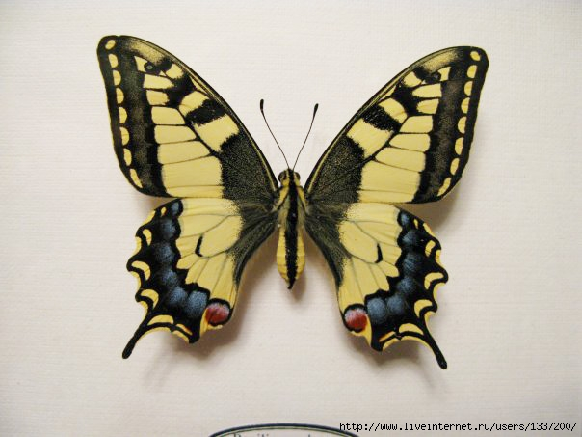
Статус
3 (LC) - редкий вид, требующий внимания на региональном уровне.

Распространение
В Вологодской области встречается. в Кадуйском Вологодском, Усть-Кубинском, Харовском, Кирилловском, Устюженском, Бабаевском, Вытегорском, Никольском, Кичменгско-Городецком районах. Ареал вида охватывает внетропическую Евразию, Северную Африку, Северную Америку.

Описание
Размах крыльев 65-85 мм, фон окраски желтый, жилки черные, передние крылья широко зачернены у корня, с тремя черными пятнами по переднему краю, черной каймой по наружному краю и желтыми лунками. Задние крылья с уз кой черной каемкой и широкой перевязью, в которую вкраплены крупные темно-синие пятна, на внутреннем крае пере вязь заканчивается двуцветным красно-голубым пятном. Хвостик короткий. Молодые гусеницы черные с красными бородавками и с белым пятном на спине, а взрослые - зеленые с черными поперечными полосками, в каждой располагается по шесть желто-красных пятнышек.

Меры охраны
В местах обитания вида необходима регламентация хозяйственной деятельности (сенокосы, выпас скота, палы, строительство и т. д.), запрет на отлов бабочек, природоохранное просвещение населения.
Подалирий (Iphiclides podalirius)

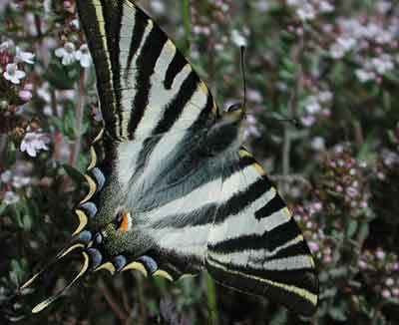
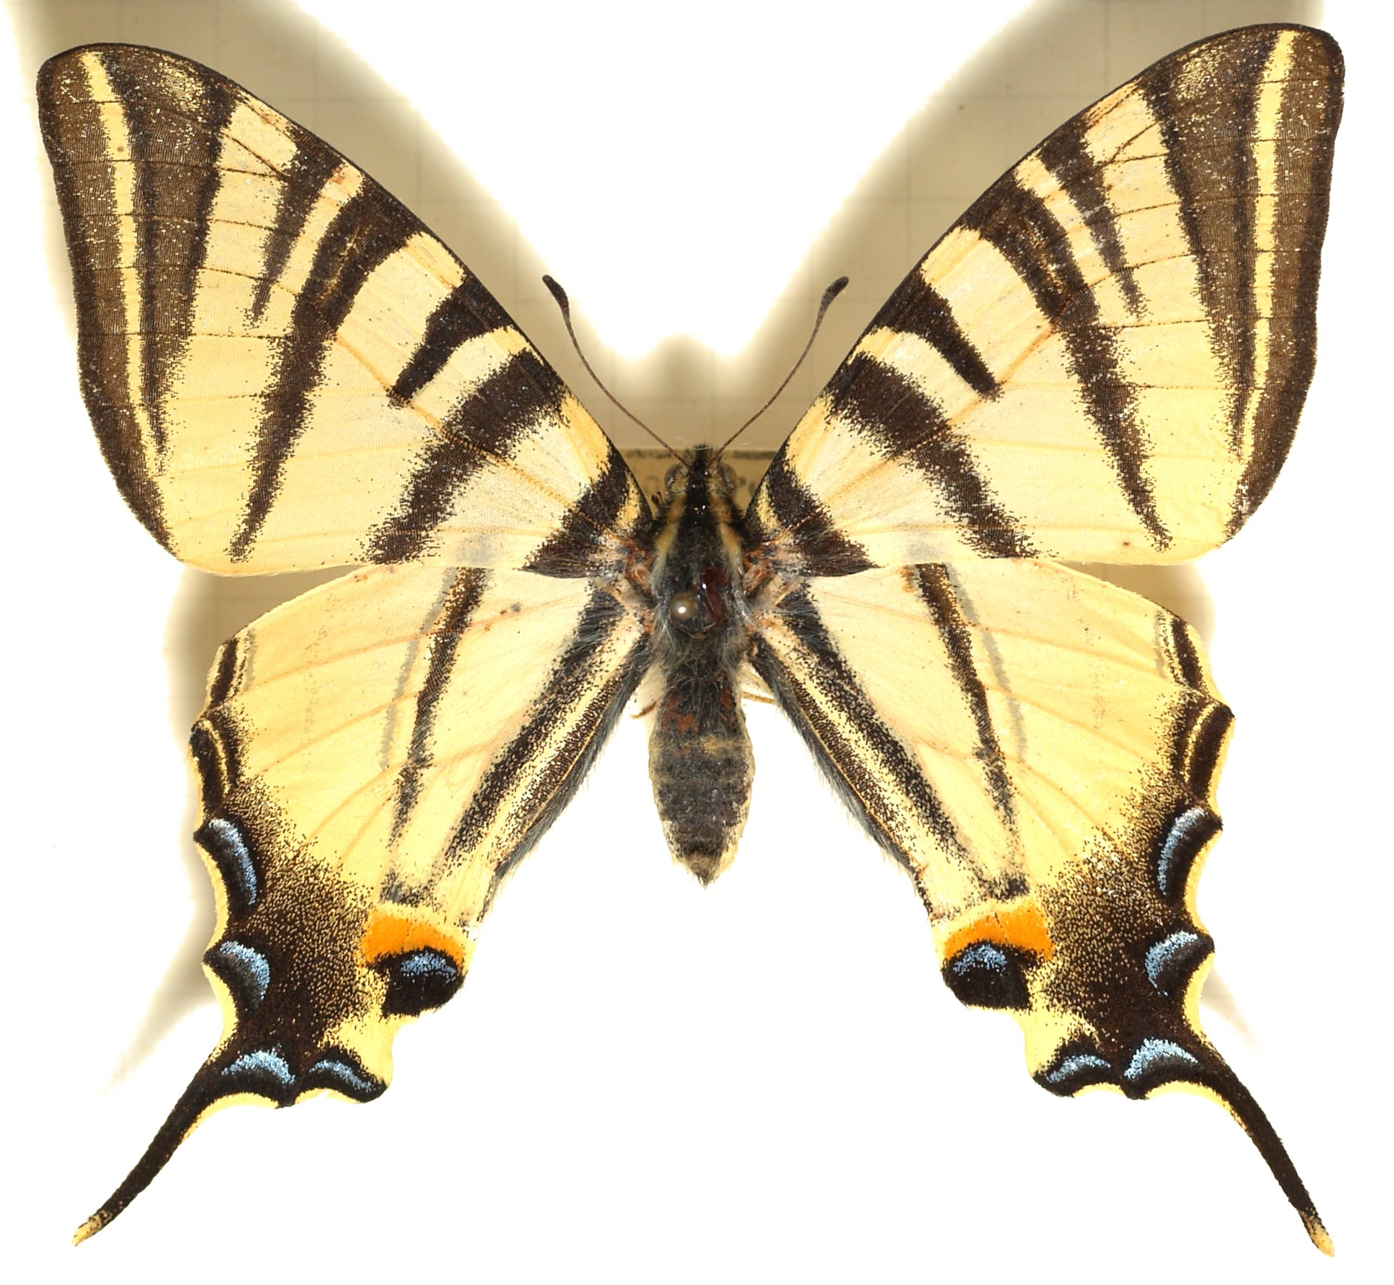 Статус
4 (DD) - вид неопределенного статуса из-за недостатка данных.

Распространение
В Вологодской области встречается в Кадуйском, Вологодском и Усть-Кубинском районах. В Европе встречается до 60° с. ш. (в теплые годы бабочка может добираться до Скандинавии и Финляндии); населяет Переднюю и Среднюю Азию, Казахстан, Западный и Южный Алтай, Южный Урал, Южное Зауралье, Западный Китай.

Описание
Размах крыльев 68-75 мм. Основная окраска крыльев светло-желтая с черными поперечными, постепенно суживающимися полосками. Задние крылья с узкими голубыми полулунными пятнами вдоль края, в вершинной части внутреннего края с оранжевыми пятнами. По исподу заднего крыла проходит оранжевая полоса, которая хорошо видна у бабочек в состоянии покоя, у летнего поколения она отсутствует. Хвостик очень длинный; жилки желтые. Брюшко черное и узкое, лоб сильно опушен. Молодые гусеницы темные с двумя маленькими и двумя более крупными зеленоваты ми пятнами на спинной стороне. Гусеница второго возраста голая, крупная, зеленого цвета с желтоватой полоской вдоль спины, косыми полосами того же цвета на боках и с мелкими пятнами бурого цвета.

Меры охраны
В условиях области меры охраны не разработаны.
Мнемозина (Parnassius mnemosyne)

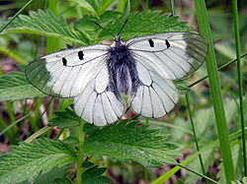
Статус
2 (EN) - вид, сокращающийся в численности, находящийся в опасности.

Распространение
В Вологодской области встречается в Вологодском, Грязовецком, Усть-Кубинском, Кирилловском, Кадуйском, Бабаевском, Бабушкинском, Нюжсенском, Великоустюгском и Никольском районах. Распространен в Европе, Передней и Средней Азии, Восточном Казахстане, на Среднем и Южном Урале.

Описание
Размах крыльев 56-60 мм. Они белые, слабо опыленные. Кайма передних крыльев черная или серая (прозрачная), с 2 черными пятнами по переднему краю. На заднем крыле черное затемнение развито по его заднему краю. Намечено темное пятно. У самки темный рисунок развит сильнее: на передних крыльях черно-прозрачные части занимают и область, распространенную от основания крыла, на задних обычно имеется ряд полулунных пятен у края. Иногда намечена перевязь.

Меры охраны
Включен в Приложение 2 Бернской конвенции. Охраняется в Дарвинском заповеднике, НП «Русский Север». Необходима охрана мест обитания и кормовых растений, поэтому в местах произрастания хохлатки необходимо уменьшение антропогенной нагрузки и организация ООПТ.
Переливница малая (тополевая) (Apatura ilia)

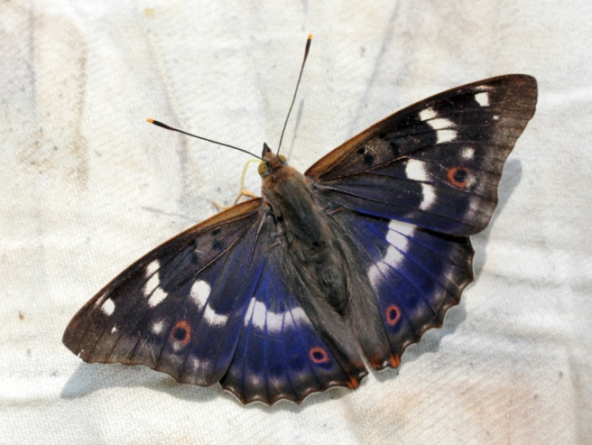
Статус
3 (LC) - редкий вид, требующий внимания на региональном уровне.

Распространение
В Вологодской области встречается в Вологодском, Грязовецком, Усть-Кубинском, Белозерском, Вытегорском, Бабушкинском, Тарногском, Чагодощенском, Никольском и Кичменгско-Городецком районах. Бабочка распространена в Европе, на Южном Урале. После большого разрыва ареала встречается в Восточном Забайкалье, Приморье, на Саха лине и Южных Курилах.

Описание
Размах крыльев 55-70 см. Бабочка похожа на переливницу ивовую, отличается дополнительным глазком на верхней стороне передних крыльев и отсутствием зубцевидного выступа на белой перевязи задних крыльев. Белые внутренние пятнышки могут быть заполнены желтым пигментом. Испод задних крыльев буроватый с фиолетовым оттенком. Гусеница зеленого цвета с пятью желтыми косыми поперечными полосками по бокам и мелкими точками, на послед нем сегменте имеются два красных острия.

Меры охраны
Меры охраны в условиях области не разработаны.
Краеглазка ахина (Lopinga achine Scopoli)

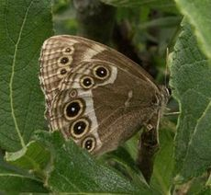
Статус
3 (NT) - редкий, потенциально уязвимый вид.

Распространение
В Вологодской области встречается в Велико- Устюгском, Вологодском, Усть-Кубинском, Устюженском районах. Ареал вида охватывает юг лесной и лесостепную зоны Евразии, Сахалин, Южные Курилы, Японию.

Описание
Размах крыльев 40-55 мм. На передних крыльях пять крупных черных слепых глазков в желтых ободках. На задних крыльях от трех до шести таких же глазков. Верх серо бурый, испод светлее, с беловатой перевязью. Глазки на исподе обычно с белым зрачком. Гусеница зеленого цвета с тремя темными линиями вдоль спины и сдвоенной светлой полоской по бокам, голова желтовато-коричневая в белых точках. Последний сегмент с двумя беловатыми острия ми.

Меры охраны
Охрана местообитаний вида.
Орденская лента голубая (Catocala fraxini)

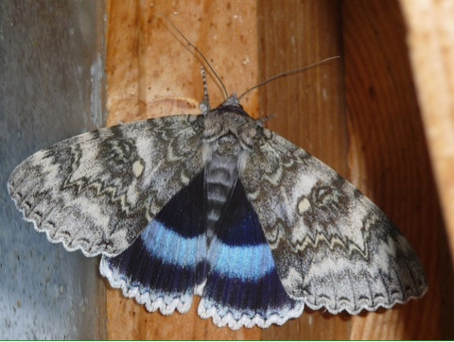
Статус
3 (LC) - редкий вид, требующий внимания на региональном уровне.

Распространение
В Вологодской области встречается в Кадуйском, Вологодском, Сокольском, Усть-Кубинском, Кирилловском, Тотемском и Кичменгско-Городецком районах. Ареал вида
включает лесную зону Евразии.

Описание
Крупная бабочка с размахом крыльев 85-100 мм. Окраска передних крыльев от светло-серой до серо-коричневой и голубовато-серой, с множеством волнистых поперечных линий и перевязей, образующих сложный рисунок, напоминающий кору дерева. Задние крылья темно-коричневые с широкой голубой перевязью и белой бахромкой. Усики нитевидные, тело густоопушеное. Гусеница светлая, буровато-серая в черных точках, со светлой спинной полосой.

Меры охраны
Охрана вида на территориях в составе сети ООПТ.

Поганка серощекая (Podiceps grisegena)

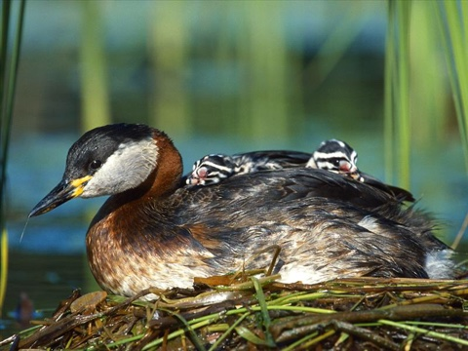
Статус
3 (NT)-редкий, потенциально уязвимый вид.

Распространение
В Вологодской области встречается в Усть-Кубинском, Харовском районах

Описание
Размеры средние. Тело удлиненное, шея длинная. Ноги отнесены далеко назад, по суше почти не передвигается. Верх буровато-серый, шея спереди и верх груди каштановые, низ белый. Щеки серые или беловатые. На голове черная шапочка, доходящая до уровня глаз, и небольшой хохол. Во внегнездовое время - ярких тонов почти нет. Хорошо плавает и ныряет. Полет быстрый, прямолинейный.

Меры охраны
Занесена в Красные книги Восточной Фенноскандии. Необходим поиск гнездовых водоемов и организация ООПТ с обязательным сохранением прошлогодней прибрежной растительности и снижением беспокойства в гнездовой период.
Подорлик большой (Aguila clanga Pallas)

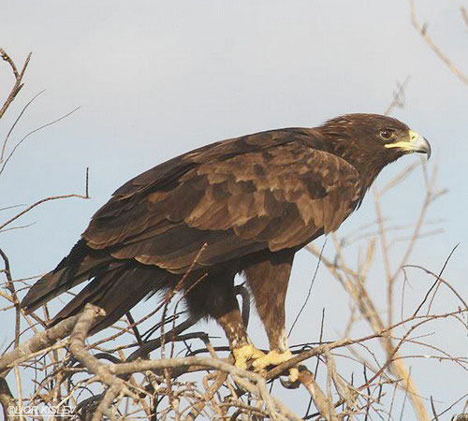
Статус
2 (ЕN )-вид, сокращающийся в численности, находящийся в опасности.

Распространение
В Вологодской области встречается в Грязовецком, Кирилловском, Череповецком районах. Ареал охватывает Европу от Финляндии, Польши, Румынии и Азию до Северо-Восточного Китая

Описание
Размеры крупные. Общая окраска темно-бурая; надхвостье и затылок бледно-бурые, маховые черноватые, рулевые темно-бурые, иногда с темным поперечным рисунком. Радужина бурая, клюв синевато-роговой, восковица и лапы желтые, когти черные.

Меры охраны
Внесен в Приложение 2 Боннской конвенции, в список СИТЕС, в Красные книги России, Восточной Фенноскандии, Республики Карелия; Кировской, Ленинградско, Тверской, Ярославской областей. Охраняется в Дарвинском заповеднике. Необходимо снижение фактора беспокойства в местах гнез довий. Пропаганда охраны вида.
Куропатка белая (Lagopus lopuags)

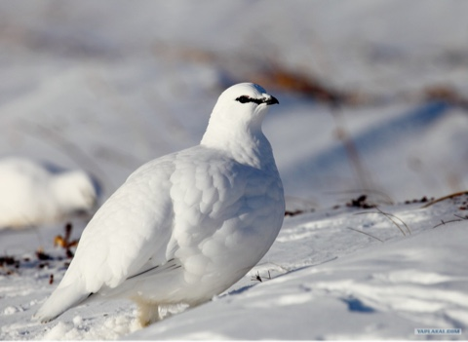
Статус
3 (V U ) - редкий, уязвимый вид.

Распространение
Широко распространена в Вологодской обл., но численность заметно выше в зап. половине. В 1920-е и 1950-е гг. была обычным видом (2, 3, 4, 5). К 1990-м гг. численность значительно сократилась и в большинстве мест стала довольно редким видом. В Дарвинском заповеднике обитает около 1500-2000 особей.

Описание
Куропатка средних размеров. Зимой целиком белая, за исключением черных рулевых перьев. Летом эта окраска сменяется на пеструю с преобладанием коричневых, желтых, бурых и серых тонов. Белыми остаются только крылья, хорошо заметные в полете.

Меры охраны
Охраняется на территории Дарвинского заповедника и ряда заказников.
Добыча на территории области запрещена. Необходимо выявление территорий с высокой численностью и ограничение рекреационной нагрузки.

Кулик-сорока (Haematopus ostralegus Linnaeus)
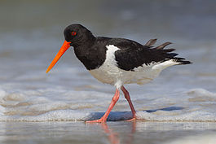
Статус
3 (VU) - редкий, уязвимый вид.

Распространение
В Вологодской области встречается в Великоустюгском, Усть-Кубинском, Харовском, Чагодощенском районах.

Описание
Крупный кулик с характерной контрастной окраской. Голова, шея, передняя часть спины, верх крыльев, вершина хвоста черные, нижняя сторона тела, спина, полоса на крыле белые. Ноги серо-розовые, клюв длинный, ярко-красный. Глаз и окологлазничное кольцо красные.

Меры охраны
Внесен в Приложение 2 Боннской конвенции. Занесен в Красные книги России, Архангельской, Кировской, Ленинградской, Тверской, Ярославской областей. Охраняется в Дарвинском заповеднике. Необходимо образование ООПТ в долине р. Малая Северная Двина для сохранения плотных гнездовых поселений кулика-сороки и других редких видов. Выявление территорий с высокой плотностью поселений, снижение рекреационной нагрузки в гнездовой период, пропаганда охраны вида.
Филин (Bubo bubo)

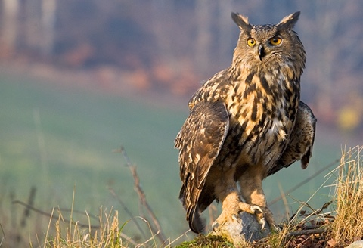
Статус
2 (EN) - вид, сокращающийся в численности, находящийся в опасности.

Распространение
Гнездился в окр. Кубенского оз. Численность в настоящее время низка, хотя встречается по всей обл. Очень редок в НП «Русский Север». На территории Дарвинского заповедника численность довольно стабильна и оценивается в 8-10 - 14-15 пар. Вне области обитает в Европе, Азии, Северной Африке.

Описание
Крупная сова. Размах крыльев более 1,5 м, высота сидящей птицы достигает более 50 см. Окраска оперения темная коричнево-рыжеватая с продольными черными пестринами. Лицевой диск умеренно развит. Глаза крупные, с яркой оранжево-красноватой радужкой. Хорошо заметны ушки, торчащие в стороны и вверх.

Меры охраны
Занесен в Приложение 2 СИТЕС, в Красные книги России, Восточной Фенноскандии, Республики Карелия. Кировской, Ленинградской, Тверской, Ярославской областей. Охраняется на территории Дарвинского заповедника Необходима пропаганда охраны вида. Предотвращение беспокойства в гнездовой период.

Зубр (Bison bonasus bonasus)

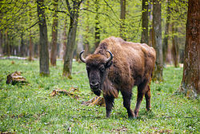
Статус
1 (CR) - вид, находящийся под угрозой исчезновения.

Распространение
В Вологодской области встречается в Усть-Кубинском районе. и обитания зубров.

Описание
Зубр является наиболее крупным лесным зверем современной фауны Европы. Средняя масса тела самцов достигает 1000 кг и более, самок-5 0 0 кг и более. Высота в плечах взрослого быка 174-188 см, самок 151-161 см. Наибольшая ширина лба самца 34-43 см, косая длина туловища 162- 184 см. Копыта удлиненные. Длина копыт передних ног у взрослого быка 90-105 мм, задних ног 100-115 мм. Волосяной покров передней части тела более длинный по сравнению с задней частью тела. Окраска от коричнево-бурой до серовато-бурой.

Меры охраны
В России отнесен к категории 1 - находящиеся под угрозой исчезновения. Среди диких животных, занимает особое место вследствие своего древнего о происхождения, редкости, научной и культурной ценности. Разработаны методы прижизненного получения и криоконсервации семени зубров. Имеются криобанк семени. Формирующееся новое стадо европейских зубров в Вологодской области включено в Красную книгу РФ, в программу « Стратегии сохранения зубров в России и WWF» в 2002г и программу администрации Вологодской области «Развитие акклиматизационных мероприятий по зубру»
.
Баранец обыкновенный (Huperzia selago)

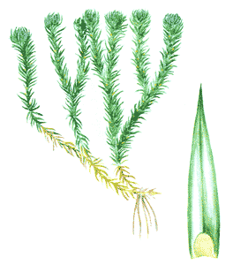
Статус
3 a, d. редкий вид

Распространение
В Вологодской области встречается в Бабаевском, Бабушкинском, Белозерском, Вашкинском, Великоустюгском, Вожегодском, Вологодском, Грязовецком, Кирилловском, Кич.-Городецком, Нюксенском, Сокольском, Сямженском, Тарногском, Тотемском, Усть-Кубинском, Чагодощенском, Череповецком районах. В России распространен в европейской части, Сибири и на Дальнем Востоке. Вне России встречается на Кавказе, в Средней Азии, Северной Америке. Евразиатский циркумбореальный гипоарктический реликтовый вид.

Описание

Многолетнее травянистое растение 10-25 см высотой. Стебли дважды-четырежды дихотомически ветвящиеся, укореняющиеся у основания. Спороносных колосков не образует. Спорангии одногнездные, находятся в пазухах обычных листьев, образуя особую спороносную зону. Листья темно-зеленые, жесткие, ланцетные. Спороносит в конце июля - августе. Развитие спор происходит очень медленно (более двух лет), развитие заростка продолжается 12-20 лет. Спорофит переходит к спороношению в возрасте 6-7 лет. Может размножаться вегетативно с помощью выводковых почек. Крупных популяций не образует, растет небольшими куртинами 0,5-1 м в диаметре.

Экология
Растет в ельниках, сосняках зеленомошных, смешанных лесах, реже низинных болотах.

Меры охраны
Охраняется в Дарвинском заповеднике, НП «Русский Север», ЛЗ «Урочище Орловская роща», ЛЗ «Чагодощенский», ЗЗ «Бабушкинский», ГПП «Геологическое обнажение у д. Пуртовино, Исады», ЛЗ «Опоки», ЗЗ «Кичменгско-Городецкий» и др.

Плаунок плаунковидный (Selaginella selaginoides)

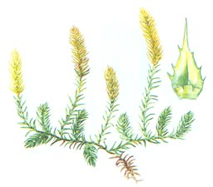
Статус
1. Вид, находящийся под угрозой исчезновения

Распространение
В Вологодской области встречается в Вожегодском, Сямженском, Харовском, Усть-Кубинском районах. В России встречается в Арктике, таежной зоне Евразии, со значительными дизъюнкциями - в континентальной части Сибири и на Дальнем Востоке, а также на Кавказе, за пределами России - в Северной Европе, горах Средней Европы, на Кавказе, в Восточной Азии и в Северной Америке. Гипоарктический и горный реликтовый вид северного полушария.

Описание
Маленькое (до 10-15 см длиной), напоминающее листостебельный мох, травянистое вечнозеленое растение, образующее небольшие рыхлые дерновинки. Стебли дихотомически ветвящиеся, стелющиеся или восходящие, обычно лишь в основании укореняющиеся. Листья мелкие (0,5 см длиной), ланцетные или овально-ланцетные по краю с 2-5 щетинковидными зубчиками с каждой стороны, тонкие, мягкие, на концах веточек более густо сидящие. Спороносит в июле - августе.

Экология
Растет на материковых и пойменных, иногда торфяных лугах, чаще на кочках, в долинных зарослях кустарников и в нижней части склонов коренных берегов рек, на ключевых болотах.

Меры охраны
Охраняется на территории ЗЗ «Чарозерский». Необходимо выяснить состояние известных, вести поиск новых местонахождений и создание микрозаказников.

Хвощ камышковый (Equisetum scirpoides)

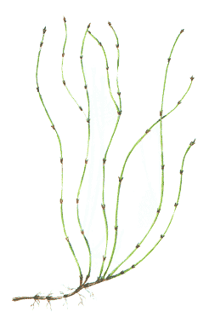
Статус
3 с, d. Редкий вид

Распространение
В Вологодской области встречается в Бабаевском, Великоустюгском, Вожегодском, Вологодском, Вытегорском, Кирилловском, Никольском, Нюксенском, Тарногском, Усть-Кубинском, Харовском районах. В России встречается в Арктике, в европейской части (на юге до Новгородской, Ярославской и Московской обл.), на Урале, в Сибири и на Дальнем Востоке, за ее пределами - в Фенноскандии, Эстонии и Северной Америке. Циркумбореальный реликтовый вид.

Описание
Многолетнее растение до 30 см высотой, с длинным тонким корневищем и многочисленными надземными побегами, часто образующими густые дернинки. Стебли темно-зеленые, жестковатые, в нижней части нередко стелющиеся, дуговидно согнутые, тонкие (до 1,5 мм толщиной), с 5-8 ребрами, простые или разветвленные у основания, на разрезе с 3 узкими полостями (центральная полость отсутствует). Спороносит в мае-июне. Размножение вегетативное и спорами.

Экология
Встречается в сырых ельниках-зеленомошниках и сосняках-черничниках, иногда на ключевых болотах. Растет на влажных песчаных и каменистых берегах рек, на обнажениях известняков, иногда - на замоховелых суходольных луговых полянах.

Меры охраны
Охраняется на территории Дарвинского заповедника и ЛЗ «Опоки», ЗЗ «Чарозерский». Необходимы контроль за состоянием популяций, создание микрозаказников. Внесен в Красные книги Восточной Фенноскандии.

Хвощ пестрый (Equisetum variegatum)

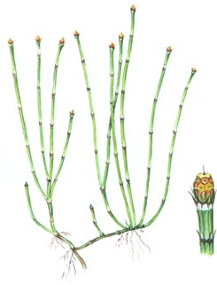
Статус
3 с, d. Редкий вид

Распространение
В Вологодской области встречается в Вологодском, Вожегодском, Вытегорском, Грязовецком, Кирилловском, Усть-Кубинском районах. В России спорадически встречается в Арктике и лесной зоне европейской части, в Предкавказье, Сибири и на Дальнем Востоке, за пределами России - в значительной части Европы, на Кавказе, в Монголии и Северной Америке. Циркумполярный гипоарктический реликтовый вид.

Описание
Многолетнее растение до 40 см высотой. Стебель 1-2 мм толщиной, с 4-10 сильно выступающими ребрами, каждое из которых разделено надвое продольной бороздой; центральная полость на разрезе округлая, узкая, но шире боковых. Спороносит в мае - июне.

Экология
Растет на ключевых болотах и болотистых лугах, по берегам ручьев, в старых карьерах, обычно в местах выхода известняков.

Меры охраны
Включен в список редких растений Вологодской области с 1993 г. Охраняется на территории НП «Русский Север», ЗЗ «Чарозерский». Необходимы организация охраны известных и поиск новых местонахождений, контроль за состоянием популяций. Культивируется. Внесен в Красные книги Восточной Фенноскандии.

Стрелолист плавающий (Sagittaria natans Pall)

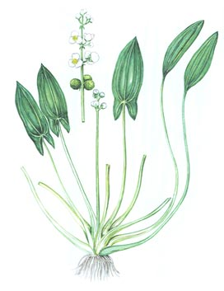

Статус

Уязвимый вид

Распространение
В Вологодской области встречается в Вытегорском, Сямженском, Тотемском, Усть-Кубинском, Харовском районах. В России распространен в северных и северо-западных районах европейской части, а также в Сибири и на Дальнем Востоке. Встречается очень неравномерно и спорадически. За пределами страны отмечен в Швеции, Финляндии, северной части Китая и Японии. Бореальный европейско-азиатский реликтовый вид.

Описание
Водное короткокорневищное столонообразующее многолетнее растение 30-50 см высотой. Листья трех типов: погруженные - лентовидные, бесчерешковые, 2-5 мм шириной; плавающие - на длинных тонких черешках с эллиптическими пластинками, с тремя жилками, 8-10 см длиной и 2-3 см шириной; надводные - стреловидные, при основании с маленькими туповатыми лопастями, которые в 2-3 раза короче остальной части пластинки. Цветочные стрелки длиннее листьев, соцветие состоит из двух зонтиковидных мутовок: нижней с пестичными цветками, верхней с тычиночными. Цветки чисто-белые. Плодики мелкие, 2,5-3,5 мм длиной, с относительно узким крылом, многочисленные, на сильновыпуклом цветоложе. Цветет в июле - августе. Плодоносит в августе - сентябре, плодики распространяются водой.

Экология
Обитает в прибрежной зоне озер, стариц, рек с медленным течением, канавах на глубине до 1 м, часто в ассоциациях с рдестами, ежеголовниками, кубышками и др.

Меры охраны
Охраняется на территории ГдЗ: «Сондугский» и «Ежозерский». Необходимы выявление новых местонахождений вида, контроль за состоянием популяций и их охрана. Внесен в Красные книги Восточной Фенноскандии.

Бутень клубненосный (Chaerophyllum bulbosum)

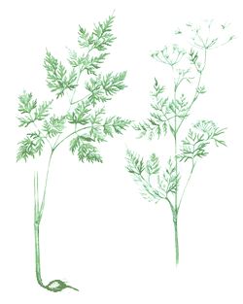
Статус
3 а. Редкий вид

Распространение
В Вологодской области встречается в Усть-Кубинском, Верховажском, Никольском районах. В России распространен по всей европейской части, кроме крайних северных районов. Вне России встречается на Украине, в Средней Европе, Средней Азии, заносное в Северной Америке. Бореальный евразиатский вид.

Описание
Многолетнее травянистое растение до 80 см высотой, с клубнеобразно утолщенным корнем яйцевидной формы. Стебель прямостоячий, внизу опушенный, с фиолетовыми пятнами, в верхней части голый. Листья широко-треугольные. Цветки белые. Плоды линейно-продолговатые. Цветет в июле, плодоносит в августе. Никогда не образует значительных по площади зарослей. Размножается семенами.

Экология
Растет в кустарниках по долинам рек, в мелколиственных лесах, иногда в посевах хлебных злаков.

Меры охраны
Вид внесен в список редких растений Вологодской области с 1993 г. На охраняемых территориях не выявлен. Необходимо дальнейшее изучение с целью выявления новых местонахождений для организации их охраны.

Гирчовник татарский (Conioselinum tataricum Hoffm)

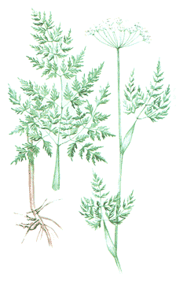
Статус

3 а, с, d. Редкий вид

Распространение
В Вологодской области встречается в Бабаевском, Бабушкинском, Великоустюгском, Вожегодском, Вытегорском, Грязовецком, Кадуйском, Кирилловском, Никольском, Нюксенском, Харовском, Тотемском, Тарногском, Усть-Кубинском, Устюженском, Череповецком районах. В России распространен в европейской части, Западной и Восточной Сибири. Вне России - в Средней Европе и Средней Азии. Бореальный евросибирский вид.

Описание
Многолетнее травянистое растение 60-120 см высотой, со слегка коленчато изогнутым в узлах стеблем. Нижние и средние стеблевые листья трижды перисторассеченные, сегменты последнего порядка почти линейные. Зонтик без обертки или с оберткой из 1 - 2 листочков, оберточки многочисленные, из щетинистых листочков, длиннее цветоножек. Лепестки белые. Плоды голые, 3 мм длиной, с крылатыми ребрами, из которых краевые в два раза шире прочих. Цветет в июле - августе, плодоносит в августе – сентябре.

Экология
Обычно приурочен к облесенным склонам берегов рек, прибрежным зарослям кустарников, пойменным лугам низкого уровня.

Меры охраны
Вид внесен в список редких растений Вологодской области с 1993 г. Охраняется на территории НП «Русский Север», ЗЗ «Бабушкинский», ЗЗ «Чарозерский», ЛЗ «Опоки», ГПП «Геологическое обнажение на р. Шарженьге у д. Вахнево». Необходимы выявление новых местонахождений и контроль за состоянием популяций. Выращивается как лекарственное растение.

Бузульник сибирский (Ligularia sibirica)

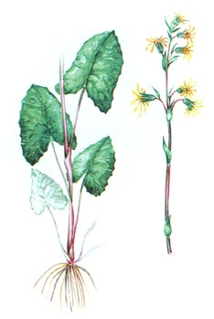
Статус

3 с. Редкий вид

Распространение
В Вологодской области встречается в Бабаевском, Бабушкинском, Белозерском, Великоустюгском, Верховажском, Вожегодском, Вологодском, Вытегорском, Кирилловском, Междуреченском, Никольском, Нюксенском, Сямженском, Тарногском, Тотемском, Устюженском, Усть-Кубинском и Череповецком районах. В России распространен в лесной зоне европейской части, в Сибири и на Дальнем Востоке. Общее распространение - Средняя Европа, Прибалтика, Белоруссия, восток Средней Азии. Бореальный евразиатский вид.

Описание
Многолетнее короткокорневищное растение с прямостоячим до 120 см высотой стеблем. Листья треугольно-сердцевидные, по краю зубчатые, нижние - на длинных, верхние - на коротких черешках. Цветки желтые, краевые язычковые, срединные трубчатые. Плоды - семянки с хохолком из простых волосков. Цветет в июне-июле, плодоносит в июле-августе. В большинстве известных местонахождений вид представлен небольшими числом особей.

Экология
Встречается на низинных болотах, заболоченных лугах, в хвойно-мелколиственных заболоченных лесах, на зарастающих торфоразработках, по берегам рек и озер. Умеренный выпас скота не оказывает отрицательного влияния на состояние популяций.

Меры охраны
Вид внесен в список редких растений Вологодской области с 1993 г. Охраняется в НП «Русский Север», ГдЗ «Сойдозерский», ЛЗ «Сондугский», ЛЗ «Атлека», ЛЗ «Орловская роща», ЛЗ «Кудринский бор», ЛПП «Сокольский бор», ЗЗ «Шемогодский» и ЗЗ «Чарозерский» и др. Необходим контроль за состоянием популяций. Внесен в Красные книги Восточной Фенноскандии.

Крестовник Якова (Senecio tataricus Less)

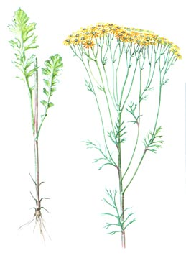
Статус
3 с. Редкий вид

Распространение
В Вологодской области встречается в Грязовецком, Сокольском, Усть-Кубинском, Чагодощенском, Шекснинском районах. В России распространен в европейской части, Западной и Восточной Сибири. Вне России встречается в Северной и Средней Европе, Прибалтике, Белоруссии, на Украине, Кавказе, в Средней Азии и Монголии. Луговостепной евразиатский вид.

Описание
Многолетнее коротко-корневищное растение с прямым или от середины ветвистым стеблем, несущим щитковидно-метельчатое соцветие из корзинок. Нижние листья на длинных черешках, продолговато-обратнояйцевидные, тупо-зубчатые или лировидно-надрезные, средние стеблевые сидячие лировидно-перистые, верхние перисторассеченные. Корзинки многочисленные. Краевые цветки желтые, язычковые, в числе 13, срединные - трубчатые. Краевые семянки голые, с хохолком из легко опадающих многочисленных волосков, внутренние - опушенные, с развитым остающимся хохолком из простых белых волосков. Цветет в июле-августе, плодоносит в августе-сентябре.

Экология
Растет на суходольных лугах, в зарослях кустарников, по высоким берегам рек. Опушечно-луговой вид.

Меры охраны
Вид внесен в список редких растений Вологодской области с 1993 г. Необходим контроль за состоянием популяций.

Крестовник татарский (Senecio jacobaea L)

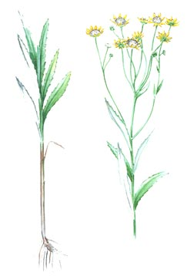

Статус

3 с. Редкий вид

Распространение
В Вологодской области встречается в Великоустюгском, Вожегодском, Вологодском, Грязовецком, Кирилловском, Междуреченском, Нюксенском, Сокольском, Усть-Кубинском, Тотемском, Устюженском. В России встречается в европейской части и в Западной Сибири. Вне России распространен на Украине и в Белоруссии. Неморально-бореальный евро-сибирский вид.

Описание
Многолетник с прямостоячими до 1,5 м высотой стеблями и коротким корневищем. Листья цельные, ланцетные, по краю зубчатые, сверху зеленые, снизу беловатые от войлочного опушения, к основанию суженные, сидячие. Корзинки крупные, до 3 см в диаметре, собранные в общее щитковидное соцветие. Обертка корзинки двурядная. Наружные ее листочки в два раза короче внутренних. Цветки желтые, краевые ложноязычковые, срединные - трубчатые. Плоды - семянки с хохолком из простых длинных сероватых волосков. Цветет в июне-июле, плодоносит в августе-сентябре.

Экология
Растет на сырых берегах рек и озер, пойменных лугах низкого уровня и сероольшаниках, окраинах низинных болот.

Меры охраны
Вид внесен в список редких растений Вологодской области с 1993 г. Охраняется на территории НП «Русский Север», БЗ «Пиньга», ЛЗ «Опоки», ГгЗ «Урочище Стрельна», ЗЗ «Чарозерский». Необходим контроль за состоянием популяций.

Резуха стреловидная (Arabis sagittata)

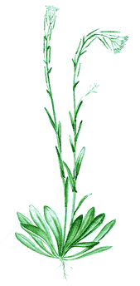
Статус
3 с. Редкий вид

Распространение
В Вологодской области встречается в Бабаевском, Великоустюгском, Верховажском, Кадуйском и Нюксенском, Усть-Кубинском районах. В России встречается в европейской части, на Кавказе, в Западной и Восточной Сибири, на Дальнем Востоке. За пределами России - в Северной и Средней Европе, Крыму, Малой Азии, Китае, Северной Америке. Бореально-неморальный циркумполярный вид.

Описание
Однолетнее или двулетнее травянистое растение 30-45 см высотой. Стебель и листья шершавые от ветвистых волосков, в нижней части - с примесью простых. Цветки белые, 5-6 мм в диаметре, лепестки горизонтально отклоненные. Семена мелкие, коричневые, гладкие или мелкоточечные, узкокрылатые. Цветет в июне - июле, плодоносит в июле - августе. Размножается исключительно семенами.

Экология
Растет по берегам рек и озер, на пойменных лугах, на сухих прогреваемых береговых склонах, на выходах известняков, реже - в сосняках, на сорных местах.

Меры охраны
Вид включен в список редких растений Вологодской области с 1993 г. Охраняется на территории ЛЗ «Опоки». При выявлении новых мест произрастания необходимо взять их под охрану и осуществлять контроль за состоянием популяций вида.

Колокольчик рапунцелевидный (Campanula rapunculoides L)

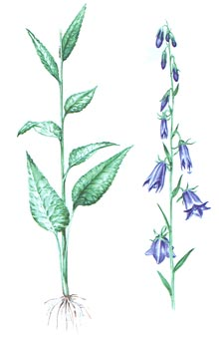
Статус
3 а. Редкий вид

Распространение
В Вологодской области встречается в Бабаевском, Вашкинском, Великоустюгском, Вологодском, Вытегорском, Кирилловском, Никольском, Усть-Кубинском, Чагодощенском районах. В России распространен в европейской части (за исключением Крайнего Севера), на Кавказе и юге Западной Сибири. Вне России - на юге Скандинавии, в Средней Европе и на Кавказе. Бореальный, главным образом европейский вид.

Описание
Многолетнее длиннокорневищное травянистое растение, с вертикально отходящими утолщенными запасающими придаточными корнями. Корневище с золотистым оттенком. Стебель прямостоячий, ребристый, полый. Все растение покрыто жесткими короткими волосками. Прикорневые и нижние стеблевые листья длинночерешковые продолговато сердцевидно-яйцевидные, средние стеблевые-яйцевидные, верхние - ланцетные, сидячие. Соцветие - длинная односторонняя кисть. Цветки светлые или темно-фиолетовые от 1,5 до 3,5 см длиной, венчик по краю реснитчатый, чашелистики отогнуты назад. Плод - коробочка. Цветет в июле - августе, плодоносит в августе - сентябре.

Экология
Растет на лесных опушках, пустырях и по обочинам дорог, одиночно или небольшими группами. Хорошо развитая система подземных органов позволяет виду выносить умеренное вытаптывание.

Меры охраны
Вид внесен в список редких растений Вологодской области с 1993 г. Охраняется на территории ГдЗ: «Куштозерский», «Лухтозерский» и «Ежозерский». Необходимы контроль за состоянием популяций, создание охраняемых территорий в местах произрастания вида. Целесообразно сохранение генофонда вида в культуре.

Пустынница высокая (Eremogone procera)

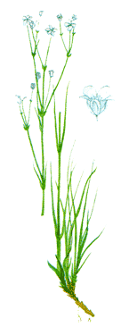
Статус
3 а, с. Редкий вид

Распространение
В Вологодской области встречается в Усть-Кубинском, Харовском, Верховажском, Кич.-Городецком, Устюженском и Сокольском районах. В России встречается в европейской части и в Сибири, преимущественно в степной и лесостепной зонах. За пределами России распространен в Средней и Восточной Европе, в Средней Азии. Бореальный евразиатский вид.

Описание
Травянистое многолетнее растение с немногочисленными, прямостоячими или при основании восходящими, ветвящимися в верхней части, голыми, полурозеточными, генеративными побегами до 30 см высотой. Листья серо-зеленые, стеблевые, 2-7 см длиной. Цветки пятичленные, чашелистики широкояйцевидные. Плоды - широкояйцевидные коробочки. Цветет в июне - августе. Плодоносит в июле - августе.

Экология
В долинах рек, на песчаных наносах, по склонам коренных берегов, на лугах среднего уровня и в сосновых лесах на боровых террасах. Опушечно-луговой псаммофильный вид.

Меры охраны
Включен в список редких растений Вологодской области с 1993 г. В Вологодской области меры охраны не приняты. Необходимы ботанический контроль за состоянием популяций, создание микрозаказников.

Молодило шароносное (Jovibarba globifera)

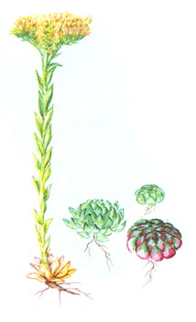
Статус
3 b, c. Редкий вид

Распространение
В Вологодской области находится в Бабаевском, Кадуйском, Сокольском, Усть-Кубинском, Устюженском, Харовском, Чагодощенском, Череповецком районах. В России вид спорадически представлен на северо-западе и в средней полосе европейской части. За ее пределами - в Средней Европе, в странах Прибалтики, в Белоруссии и на Украине. Южнобореальный восточноевропейский вид.

Описание
Суккулентный многолетник. Листья розеток голые, по краям реснитчатые, продолговато-обратнояйцевидные, в основании клиновидные, коротко заостренные, ярко-зеленые, сидячие. Цветки бледно-желтые или зеленоватые, шестичленные, раздельнолепестные. Плод - многолистовка. Семена мелкие, многочисленные. Цветет в июле - августе. Плодоносит в августе. Размножается главным образом вегетативно, за счет формирования мелких пазушных розеток, цветут обычно лишь немногие особи в группе.

Экология
Растет в сухих разреженных сосновых лесах, на лесных полянах и опушках, на открытых холмах и луговинах на песчаной почве, а также на песчаных склонах коренных берегов рек. Встречается небольшими группами, но в местах произрастания может образовывать довольно плотные скопления.

Меры охраны
Вид внесен в список охраняемых растений Вологодской области с 1993 г. Охраняется в Дарвинском заповеднике и ЛЗ «Ванская Лука». Необходимы контроль за состоянием популяций и организация микрозаказников в местах массового произрастания вида.

Осока омская (Carex elata)

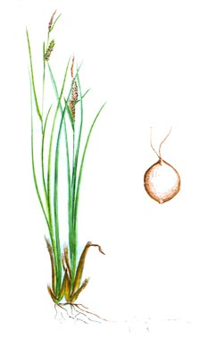
Статус
3 b. Редкий вид

Распространение
В Вологодской области встречается в Бабаевском, Белозерском, Великоустюгском, Вытегорском Кадуйском, Кирилловском, Устюженском, Харовском районах и на территории Дарвинского заповедника. В России встречается в европейской части (кроме северных и южных районов), Западной и Восточной Сибири. Вне России отмечается для Северной и Восточной Европы, Кавказа и для Западной Азии. Бореальный евразиатский вид.

Описание
Многолетнее травянистое растение 50-100 см высотой, образует плотные дерновины (кочки). Стебли прямостоячие или слегка поникающие, вогнуто-трехгранные, острошероховатые, крепкие, у основания снабжены светло-желтыми, широкими килеватыми и глянцеватыми чешуевидными влагалищами. Листья сложенные, по краям вниз завернутые, острошероховатые, жесткие, 3-6 мм шириной. Цветет в мае - июне. Плодоносит с июня по сентябрь.

Экология
На осоково-моховых и низинных осоковых болотах, по заболоченным берегам водоемов, на болотистых лугах, иногда в заболоченных разреженных лесах.

Меры охраны
Охраняется на территории Дарвинского заповедника и НП «Русский Север». Необходимы создание микрозаказников и ботанический контроль за состоянием популяций. Включен в Красные книги Восточной Фенноскандии.

Осока просяная (Carex panacea)

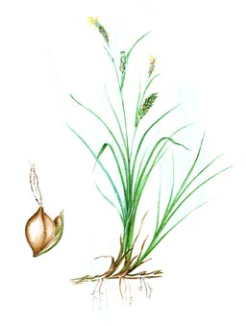
Статус
3 с. Редкий вид

Распространение
В Вологодской области встречается в Вашкинском, Верховажском, Вожегодском, Вологодском, Кирилловском, Устюженском, Усть-Кубинском районах. В России распространен также в европейской части (кроме южных районов), на Кавказе, юге Сибири. Вне России отмечается для Европы, Крыма, Кавказа, Западной и Центральной Азии, Северной Африки, Северной Америки (заносное), Новой Зеландии (заносное).Европейско-средиземноморско-западноазиатский вид.

Описание
Многолетнее травянистое растение 10-50 см высотой, с ползучим корневищем. Стебли прямостоячие, гладкие, тупотрех-гранные. Листья сизо-зеленые, прямые, 2-4 мм шириной, длинно заостренные, жесткие, короче стеблей. Цветет в мае - июле. Плодоносит в июне - августе.

Экология
Растет на сырых и болотистых лугах, в кустарниках и разреженных лесах, на низинных осоковых болотах, по сырым берегам рек, у родников.

Меры охраны
Охраняется на территории Дарвинского заповедника, в НП «Русский Север». Необходимы организация микрозаказников, ботанический контроль за состоянием популяций.

Осока ложносытевая (Carex pseudocyperus)
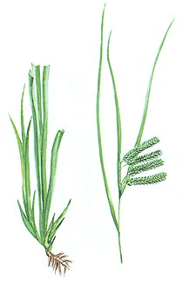

Статус

3 с. Редкий вид

Распространение
В Вологодской области встречается в Бабаевском, Белозерском, Вашкинском, Великоустюгском, Вологодском, Вытегорском, Кирилловском, Тар-ногском, Тотемском, Усть-Кубинском, Устюженском, Чагодощенском, Череповецком районах. На территории России распространен в европейской части (кроме северных районов), на Кавказе, в Западной Сибири, на юге Восточной Сибири. За пределами России отмечается для Европы и Азии, Северной Америки и Северной Африки. Неморально-бореальный циркумполярный вид.

Описание
Многолетнее травянистое светло-зеленое растение 40— 100 см высотой, густодернистое, с укороченным корневищем. Стебли прямостоячие, остротрехгранные, сильношероховатые. Листья плоские, гладкие, 6-12 мм шириной, длиннее стеблей. Цветет в июне - августе. Плодоносит с июля по сентябрь.

Экология
По берегам рек и озер (иногда в прибрежной воде), на травяно-осоковых болотах, сырых и болотистых лугах, в сырых кустарниках, по канавам.

Меры охраны
Внесен в список редких растений Вологодской области с 1993 г. Охраняется на территории НП «Русский Север», ЗЗ «Чарозерский», Дарвинского заповедника, ЛЗ «Чагодощенский». Необходимы организация микрозаказников, ботанический контроль. Включен в Красные книги Восточной Фенноскандии.

Звездчатка пушисточашечковая (Stellaria hebecalyx Fenzl )
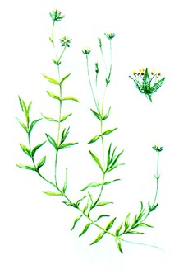

Статус

3 b, d. Редкий вид

Распространение
В вологодской области встречается в Верховажском, Великоустюгском, Грязовецком, Тотемском, Никольском, Устюженском, Усть-Кубинском, Харовском районах. В России известен в европейской части (преимущественно на северо-востоке) и Западной Сибири. По всей территории встречается очень спорадически и неравномерно. Европейско-сибирский бореальный вид. Эндем России.

Описание
Многолетнее растение стойким ползучим корневищем. Стебли у основания восходящие, простые или слабоветвистые, четырехгранные, голые, 10-40 см высотой. Листья узко- или линейно-ланцетные, при основании иногда с ресничками, верхние листья с нижней стороны у верхушки, часто коротко-шершаво-пушистые. Цветки в негустых полузонтиках. Цветет в июне - июле, плодоносит в июле – августе .

Местообитание
Растет на коренных берегах, на задернованных склонах и пойменных лугах речных долин, по ручьям, у выхода ключей, вдоль дорог.

Меры охраны
Охраняется на территории Дарвинского заповедника. Необходимы поиски новых местонахождений и контроль за состоянием популяций.

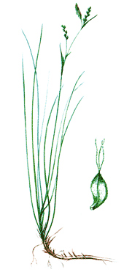
Осока корневищная (Carex rhizina)

Статус

3 с. Редкий вид

Распространение
В Вологодской области встречается в Вожегодском, Вологодском, Грязовецком, Кадуйском, Усть-Кубинском, Белозерском, Великоустюгском и Никольском районах. На территории России встречается также в европейской части (кроме северных и южных районов), Краснодарском крае, Западной Сибири. Вне России отмечается для юга Фенноскандии, Восточной и Центральной Европы. Неморальный европейско-западносибирский вид.

Описание
Растение (15) 20-40 см высотой, рыхлодернистое, с ползучим ветвящимся корневищем, густо покрытым черными, явственно сетчато расщепленными влагалищами. Листья плоские, мягкие, 2 - 3 мм шириной, длинные, равны или длиннее стеблей. Цветет в мае - июне. Плодоносит в июне.

Экология
Растет в сухих лиственных и смешанных лесах, на опушках и полянах, большей частью по склонам, на карбонатной почве.

Меры охраны
Охраняется на территории ЛЗ «Опоки». Необходимы создание микрозаказников и ботанический контроль за состоянием популяций

Очеретник белый (Rhynchospora alba)

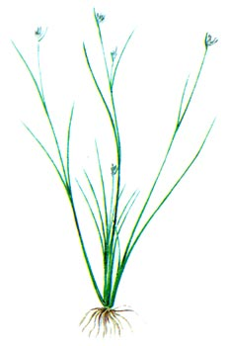
Статус

3 b, с. Редкий вид

Распространение
В Вологодской области встречается в Бабаевском, Белозерском, Вожегодском, Вытегорском, Грязовецком, Кадуйском, Тотемском Сямженском, Усть-Кубинском, Чагодощенском районах. В России встречается в европейской части, на Кавказе, юге Западной и Восточной Сибири, Дальнем Востоке. Вне России известен во многих странах Европы, на Кавказе, в Северо-Восточном Китае, Японии, Северной и Южной (Северная Бразилия) Америке. Евразиатско-американский вид.

Описание
Многолетнее растение 15-40 см высотой, с коротким членистым корневищем (0,1-5 см). Стебель, как правило, одиночный выходит из пазухи чешуевидного листа корневища, трехгранный, тонкий, диаметром 0,7-1,5 мм. Нижние чешуевидные листья обычно в числе 3-5, бурые, пленчатые, ланцетовидные. Стеблевые листья линейные 1-15 см длиной, до 2 мм шириной, желобчатые, на спинке с килем и цельными трубчатыми влагалищами. Орешек сжатый, обратнояйцевидный, 1,5-2 мм длиной и около 1 мм шириной, постепенно заостренный в гладкий носик. Цветет с июня. Плодоносит в июле – августе.

Экология
Произрастает по сфагновым сплавинам зарастающих озер, на сфагновых топях, переходных осоковых болотах, в мочажинах верховых болот.

Меры охраны
Внесен в список редких растений Вологодской области с 1993 г. Охраняется на территории Дарвинского заповедника, ЛЗ «Чагодощенский», ЛЗ «Шиченгский», ГдЗ «Сойдозерский».

Пухонос альпийский (Trichophorum alpinum)

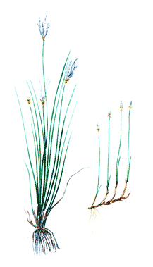
Статус
3 с. Редкий вид

Распространение
В Вологодской области встречается в Бабаевском, Белозерском, Вожегодском, Вологодском, Вытегорском, Кирилловском, Междуреченском, Сокольском, Сямженском, Тотемском, Усть-Кубинском, Устюженском и Череповецком районах. На территории России распространен в арктических районах, на севере и в средней полосе европейской части, на Урале, в Сибири и на Дальнем Востоке, а за пределами России встречается в Северной, Атлантической, Центральной, Южной (горные районы), Восточной Европе, Восточной Азии (полуостров Корея и Япония), Северной Америке. Гипоарктобореальный циркумполярный вид.

Описание
Многолетнее травянистое растение, 10-30 см высотой, с коротко-ползучим корневищем, образующее рыхлые дерновины. В течение одного вегетативного сезона на корневище образуется сразу целая серия надземных побегов, располагающихся друг за другом наподобие гребенки. Стебли остротрехгранные, шероховатые, окруженные при основании узкими буровато-желтоватыми матовыми чешуевидными влагалищами; верхний лист обычно с короткой (до 1 см) зеленой пластинкой. Цветки обоеполые, в пазухах спирально расположенных светло-бурых чешуй, из которых две нижние стерильные. Размножается семенами и вегетативно (корневищами). Обычно встречается небольшими группами, но в нарушенных участках (разработанные торфяники, обочины лесовозных дорог) может образовывать временные крупные скопления. Цветет в июне. Плодоносит в июле.

Экология
Осоково-сфагновые болота, болотистые заторфованные берега водоемов, заболоченные луга.

Меры охраны
Охраняется на территории Дарвинского заповедника, ГдЗ «Сойдозеро», БПП «Митворово», НП «Русский Север», ЗЗ «Чарозерский». Необходимы организация микрозаказников, выявление новых местонахождений, ботанический контроль.

Росянка английская (Drosera anglica Huds)

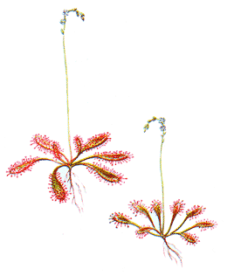
Статус

3 а, с. Редкий вид

Распространение
В Вологодской области встречается в в Бабаевском, Белозерском, Великоустюгском, Верховажском, Вожегодском, Вытегорском, Кирилловском, Кич.-Городецком, Никольском, Сокольском, Сямженском, Тотемском, Устюженском, Усть-Кубинском, Чагодощенском районах. В пределах России встречается в европейской части, Западной и Восточной Сибири, на Дальнем Востоке до юга Камчатки и Сахалина. За пределами России - в Скандинавии, Средней, Атлантической, Восточной (Прибалтика, Белоруссия) Европе, Монголии, Северной Америке. Бореальный циркумполярный вид.

Описание
Болотный многолетник 5-20 см высотой. Корневище вертикальное, тонкое. Стебель укороченный, листья сближены в розетку, узко-обратнояйцевидные, на верхушке закругленные, к основанию постепенно суженные, 1,5-3 см длиной, 0,3-0,5 см шириной, преимущественно сверху и по краям густо покрытые длинными железистыми волосками. Цветки мелкие, белые, в негустых завитках. Плоды - удлиненно-овальные гладкие коробочки 5-7 мм длиной. Цветет в июне-июле, плодоносит в июле-августе.

Экология
Встречается в мочажинах на сфагновых верховых и переходных облесенных сосной болотах. Изредка - на сфагновых пятнах низинных болот, на сплавинах олиготрофных озер, заболоченных берегах водоемов.

Меры охраны
Вид внесен в список редких растений Вологодской области с 1993 г. Охраняется на территории Дарвинского заповедника, НП «Русский Север», ЛЗ «Чагодощенский». Необходим контроль за состоянием популяций.

Молочай Бородина (Euphorbia borodinii Sambuk )
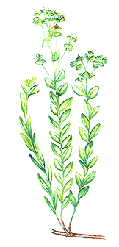

Статус

3 с, d. Редкий вид

Распространение
В Вологодской области встречается в Белозерском, Вашкинском, Великоустюгском, Верховажском, Вожегодском, Никольском, Нюксенском, Тотемском, Усть-Кубинском, Устюженском, Харовском районах. В пределах России - на востоке европейской части, изредка на северо-западе. За пределы таежной зоны не выходит. Эндемичное растение Восточной Европы. Бореальный восточноевропейский вид.

Описание
Многолетнее травянистое голое растение высотой 20-60 см. Стебли прямостоячие, густо облиственные, без пазушных стерильных веточек. Стеблевые листья очередные, в соцветиях - мутовчатые, серединные листья эллиптические или обратнояйцевидные, тупые, 2,5-7 см длиной, 1-2 см шириной, листья наиболее широкие в середине, снизу с хорошо заметным перистым жилкованием. Плоды дробные, глубокотрехбороздчатые, голые. Семена желтоватые, гладкие, с небольшим дисковидным придатком. Цветет в июле, плодоносит в августе.

Экология
Встречается в поймах рек, на лугах различного уровня, чаще в прирусловой части поймы, а также на сухих песчаных склонах коренных берегов рек, иногда на обнажениях карбонатных пород. Может расти по обочинам дорог и песчаным карьерам.

Меры охраны
Охраняется на территории ЛЗ «Опоки», ЛЗ «Ванская Лука». Необходимы контроль за состоянием популяций, создание ряда микрозаказников..
Лядвенец рогатый (Lotus corniculatus)

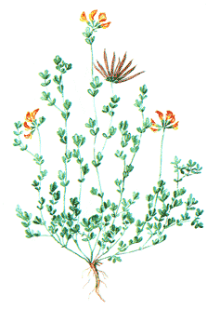
Статус
3 с. Редкий вид

Распространение
В Вологодской области встречается в Великоустюгском, Нюксенском, Тотемском, Бабушкинском, Устюженском, Вологодском, Усть-Кубинском, Череповецком районах. На территории России встречается почти по всей европейской части, на Кавказе, в Сибири, Приморье. Вне России - в странах Западной и Восточной Европы, Средней Азии и на Кавказе. Неморальный евразиатский вид.

Описание
Многолетнее растение с восходящими стеблями до 40 см высотой. Стебли голые или с редкими короткими волосками. Листья сидячие, непарноперистосложные, боковые листочки более или менее асимметричные, овальные или обратно-яйцевидные, в числе двух пар, нижняя из которых находится у основания листа и имеет вид прилистников. Цветки (3-6) в зонтиковидно-головчатых соцветиях на довольно длинных цветоносах, цветоножки голые. Бобы 2-5 см длиной, линейные, к верхушке несколько серповидно вверх изогнутые и суженные. Цветет в июне - августе, плодоносит в июле - сентябре.

Экология
Встречается на пойменных лугах, берегах рек, по светлым лесным опушкам и полянам, песчаным карьерам; вдоль дорог и железнодорожных насыпей как сорное.

Меры охраны
Внесен в список редких растений Вологодской области с 1993 г. Охраняется на территории Дарвинского заповедника. В области необходимы контроль за состоянием популяций, выявление новых мест обитания.

Пузырчатка средняя (Utricularia intermedia )

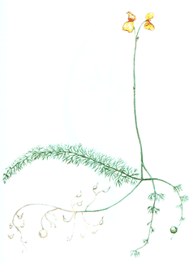
Статус

3 с. Редкий вид

Распространение
В Вологодской области встречается в Бабаевском, Вашкинском, Вытегорском, Кирилловском, Кадуйском, Междуреченском, Тарногском, Тотемском, Устюженском, Усть-Кубинском, Чагодощенском районах. В России встречается по всей территории. Вне России - в Скандинавии, Закавказье, Средней Азии, Японии, северо-восточном Китае, Северной Америке. Циркумбореальный вид.

Описание
Многолетнее бескорневое водное растение. Имеются наземные формы. Побеги неодинаковые, слабоветвистые: одни, длиной 10-20 см, несут зеленые листья с узколинейными зубчатыми долями, другие бесцветные, погруженные в ил, нитевидные, 8-25 см длиной, с несколькими довольно крупными пузырьками и недоразвитыми листьями. Цветет в июне-июле, плодоносит в августе. Размножение в основном вегетативное. Крупных популяций не образует.

Экология
Растет в мочажинах и между кочками в болотах переходного типа, по краям верховых болот переходного типа, в ямах со стоячей водой.

Меры охраны
Вид внесен в список редких растений области в 1993 г. Охраняется в Дарвинском заповеднике, НП «Русский Север», БПП «Митворово», ГдЗ «Шимозерский», ГдЗ «Ежозерский», ГдЗ «Сойдозерский», ЗЗ «Чарозерский», ЛЗ «Чагодощенский», ЛЗ «Сондугский».

Чемерица Лобеля (Veratrum lobelianum)

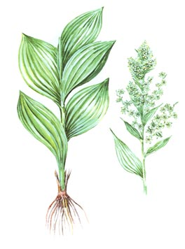
Статус

3 с, d. Редкий вид

Распространение
В Вологодской области встречается в Бабушкинском, Вологодском, Междуреченском, Тотемском, Усть-Кубинском районах. В России встречается в европейской части, заходя в арктическую зону, на Кавказе, в Сибири и на Дальнем Востоке. За ее пределами - в Средней, Южной Европе, Юго-Западной и Средней Азии, Монголии, Китае и Северной Америке. Циркумбореальный реликтовый вид.

Описание
Многолетнее короткокорневищное травянистое растение 70-140 см высотой. Стебель прямой, толстый, округлый, при основании одетый темными разрушающимися листовыми влагалищами. Листья многочисленные, сидячие, вдоль складчатые, нижние широкоэллиптические, 13-25 см длиной, 8-10 см шириной, верхние ланцетные, 5-6 см длиной, 1,5-2 см шириной. Цветки в густых верхушечных метелках, правильные, из шести желтовато-зеленых листочков, на очень коротких цветоножках. Плоды - коробочки. Семена крылатые. Цветет в июле, плодоносит в августе.

Экология
Тяготеет к влажным местообитаниям. Растет на пойменных, закустаренных лугах, в березняках, осинниках, ольшаниках разнотравных, в долинах рек, осоково-кустарниковых болотах.

Меры охраны
Вид внесен в список редких растений Вологодской области с 1993 г. Охраняется в БЗ «Пиньга», ЛЗ «Изониха», ЛЗ «Чучкин бор». Необходимы уточнение ареала и контроль за состоянием популяций.

Кувшинка четырехгранная (Nymphaea tetragona Georgi )

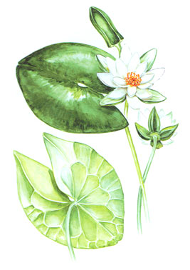
Статус
2. Уязвимый вид

Распространение
В Вологодской области встречается в Бабаевском, Белозерском, Вытегорском, Кирилловском, Усть-Кубинском, Харовском, Череповецком районах. В России произрастает на севере и востоке европейской части, в Западной и Восточной Сибири, на Дальнем Востоке. За пределами России - в Скандинавии, Монголии, Гималаях, Северном Китае, Японии, Северной Америке. Голарктический реликтовый вид.

Описание
Многолетнее водное корневищное растение с относительно небольшими (до 10-12 см длиной) плавающими округло-овальными листьями, с более или менее расходящимися лопастями. Цветки одиночные, некрупные, до 3-5 см в диаметре с отчетливо четырехугольным основанием чашечки, белые (реже розоватые) лепестки резко переходят в относительно малочисленные тычинки. Плоды крупные, почти шарообразные, более-менее суживающиеся к рыльцу, в верхней части без рубцов от опавших тычинок. Цветет в июле - августе. Плодоносит в августе - сентябре.

Экология
В озерах, протоках, реже небольших реках и ручьях, на глубине 0,5-3 м; при слабом заилении.

Меры охраны
Вид внесен в список редких растений области с 1993 г. Охраняется в ЛЗ «Янсорский», ГдЗ «Лухтозерский». Для сохранения вида необходимы выявление новых мест произрастания, организация ботанических резерватов и микрозаказников в местах произрастания, контроль за состоянием популяций, бережное отношение к растениям.

Пололепестник зеленый (Coeloglossum viride)

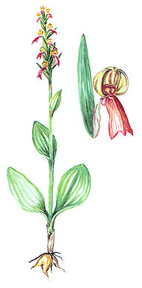
Статус
3 а, с. Редкий вид

Распространение
В Вологодской области встречается в Белозерском, Великоустюгском, Верховажском, Вологодском, Вожегодском, Вытегорском, Кирилловском, Никольском, Тарногском, Харовском, Чагодощенском, Сямженском, Усть-Кубинском районах. За пределами России ареал вида охватывает арктическую и бореальную зоны Евразии и Северной Америки, а также горные районы юга Европы, Юго-Западной и Восточной Азии. Голарктический вид.

Описание
Травянистый многолетник с двураздельным клубнем с шиловидно-удлиненными концами. Стебель 15-25 см высотой, при основании с 2-3 чешуевидными листьями. Цветки желтовато-зеленоватые. Плоды - узкоэллипсоидальные коробочки, вскрывающиеся 6 створками. Цветет в июне-июле, плодоносит в июле-августе. Размножается семенами. Встречается единичными экземплярами.

Экология
Растет на лугах и опушках. Предпочитает участки с низкорослым травостоем. Выявлена повышенная чувствительность вида к поздним весенним заморозкам.

Меры охраны
Внесен в список редких растений области с 1993 г. Охраняется на территории НП «Русский Север», ЛЗ «Чагодощенский», БЗ «Илезский». Необходимо изучение состояния популяций в различных местообитаниях.

Ладьян трехнадрезный (Corallorhiza trifida Chatel)

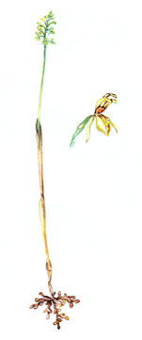
Статус

3 с. Редкий вид

Распространение
В Вологодской области встречается Бабушкинском, Великоустюгском, Верховажском, Вожегодском, Вологодском, Вытегорском, Грязовецком, Кадуйском, Кирилловском, Междуреченском, Никольском, Сокольском, Сямженском, Тарногском, Тотемском, Усть-Кубинском, Череповецком районах. В России встречается по всей европейской части, в Сибири, на Кавказе, Дальнем Востоке. За пределами России - в Скандинавии, Европе, Монголии, Японии, Китае, Северной Америке. Субциркумбо-реальный вид.

Описание
Многолетнее травянистое растение, лишенное хлорофилла (сапротроф), с подземным ветвистым беловатым коралловидным корневищем, лишенным корней. Цветки неправильные, губа трехлопастная, с маленькими зубчикообраз-ными боковыми лопастями, с большой конечной долей, беловатой, близ основания с двумя красноватыми полосками и крапинами. Плод - поникающая коробочка. Цветет в мае-июне, плодоносит в июле - августе. Завязываемость плодов высокая. Размножение семенное.

Экология
Растет в смешанных лесах, ключевых осоково-гипновых и облесенных осоково-сфагновых болотах, сырых ельниках разнотравных.

Меры охраны
Вид включен в список охраняемых растений Вологодской области с 1978 г. Охраняется на территории Дарвинского заповедника, НП «Русский Север», ЛЗ «Сондугский», ЛЗ «Атлека», ГдЗ «Куштозерский», ГдЗ «Сойдозерский», БЗ «Илезский», ЛЗ «Верденский».

Башмачок настоящий (Cypripedium calceolus)

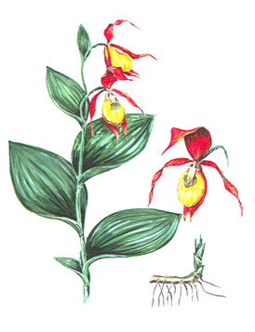
Статус

3 с. Редкий вид

Распространение
В Вологодской области встречается в Бабаевском, Бабушкинском, Белозерском, Вашкинском, Великоустюгском, Вожегодском, Вологодском, Вытегорском, Кирилловском, Междуреченском, Никольском, Нюксенском, Сямженском, Тарногском, Тотемском, Усть-Кубинском, Харовском, Чагодощенском, Череповецком, Шекснинском. В России вид встречается почти по всей лесной зоне, а также на Северном Кавказе (изолированное реликтовое местонахождение в Чечено-Ингушетии). Вне России встречается в Прибалтике, Белоруссии, Молдавии, на Украине. Общее распространение: почти вся Европа, Монголия, Китай. Бореальный евразиатский вид.

Описание
Многолетнее травянистое растение 25-50 см высотой, с толстым коротким корневищем и длинными придаточными корнями. Стебель коротко опушенный с 3—4 эллиптическими заостренными листьями. Цветки крупные, с ярко-желтой губой, которая короче остальных темно-каштановых листочков околоцветника. Боковые листочки узколанцетные, позднее скрученные. Цветет в конце мая -начале июня.

Экология
Вид произрастает в малонарушенных хвойных лесах, по кустарникам, реже на торфянистых болотах. Приурочен к выходам карбонатных пород (облигатный кальцефил), предпочитает хорошо увлажненные почвы со значительным содержанием гумуса. Отличается морозоустойчивостью, выживает в суровые и малоснежные зимы.Лимитирующие факторы. Сведение старых лесов, осушение болот, сбор населением на букеты и для интродукции.

Меры охраны
Вид внесен в список охраняемых растений области с 1978 г. Охраняется в Дарвинском заповеднике, НП «Русский Север», а также на территории ряда ООПТ (БЗ «Илезский», ЛЗ «Вороново», ЛЗ «Азлецкий лес», ЛЗ «Палемский лес», ГгЗ «Урочище Стрельна», ЗЗ «Чарозерский» и др.).

Пальчатокоренник балтийский (Dactylorhiza baltica)

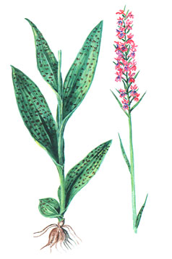
Статус
4. Вид с неопределенным статусом

Распространение
В Вологодской области встречается в Бабаевском, Вологодском, Великоустюгском, Вытегорском, Грязовецком, Нюксенском, Тотемского и Усть-Кубинского районах. В пределах России имеет разорванный ареал: одна часть охватывает западные и центральные области европейской части, Средний Урал, другая - Алтай и юго-запад Сибири. За пределами России встречается в странах Прибалтики и в Белоруссии, на западе Монголии и северо-западе Китая. Неморально-бореальный евразиатский вид.

Описание
Многолетнее травянистое растение с глубоко дважды-четырежды раздельными ежегодно заменяющимися клубнями. Стебель довольно толстый, прямой, полый, 45 - 65 (70) см высотой, с 4-5 широколанцетными пятнистыми более или менее плоскими сидячими листьями 10-15 см длиной и 2-4 см шириной. Плоды - цилиндрически-эллипсоидальные коробочки. Цветет в июле - начале августа, плодоносит в августе.

Экология
Растет на сыроватых лугах и лесных полянах, на открытых ключевых болотах, по берегам водоемов. Тяготеет к карбонатным почвам и выходам грунтовых вод. Встречается спорадически и одиночными экземплярами.

Меры охраны
Внесен в список охраняемых растений с 1993 г. Охраняется в БЗ «Пиньга» и ЛЗ «Янсорский» и ГдЗ «Куштозерский». Необходимы выявление новых местонахождений и контроль за состоянием популяций.

Пальчатокоренник кровавый (Dactylorhiza cruenta )

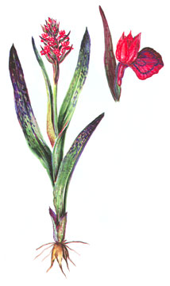
Статус

3 а, с. Редкий вид

Распространение
В Вологодской области встречается в Вожегодском, Вологодском, Кирилловском, Нюксенском, Сямженском, Тарногском, Тотемском, Усть-Кубинском, Харовском, Череповецком районах. В пределах России встречается в европейской части в северных, центральных и восточных районах, а также в Западной и Восточной Сибири. За пределами России - в странах Прибалтики, Скандинавии, Средней Европе, Средиземноморье, заходит в Монголию. Неморально-бореальный евразиатский вид.

Описание
Многолетнее травянистое растение 15-38 см высотой, с толстым полым облиственным стеблем и 2-4-раздельными клубнями. Листья в числе 3-4 широколанцетные, кверху суживающиеся, расплывчато-пятнистые или фиолетово-прокрашенные, 7-12 см длиной и 2-2,5 см шириной, верхние более мелкие. Цветки мелкие, интенсивно окрашенные, фиолетово-пурпурные. Плод - продолговатая коробочка. Цветет в июне - июле, плодоносит в августе.

Экология
Встречается на ключевых и низинных болотах, на глинистых или торфянистых, плохо аэрируемых, богатых гумусом, слабокислых, сильноувлажненных почвах, реже в ассоциациях болот переходного типа; на сырых заболоченных и пойменных лугах и по берегам водоемов. Плохо переносит затенение и растет обычно на свету, требователен к минеральному богатству почв.

Меры охраны
Охраняется на территории НП «Русский Север», ЛЗ «Верденский», БПП «Северные орхидеи». Необходим контроль за состоянием популяций вида.

Пальчатокоренник Траунштейнера (Dactylorhiza traunsteineri)

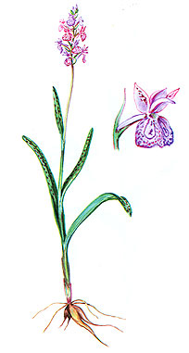
Статус

3 с. Редкий вид

Распространение
В Вологодской области встречается в Бабаевском, Вашкинском, Великоустюгском, Верховажском, Вожегодском, Вологодском, Вытегорском, Грязовецком, Кирилловском, Нюксенском, Тарногском, Тотемском, Усть-Кубинском, Харовском, Чагодощенском, Череповецком районах. В России ареал охватывает среднюю полосу и весь север европейской части. Изолированные местонахождения на Среднем и Южном Урале и на юге Сибири. За пределами России - в Средней Европе, Фенноскандии, на Украине, в Белоруссии и странах Прибалтики. Европейско-сибирский вид.

Описание
Многолетнее травянистое растение с двух-трехлопастным клубнем, с длинными корневидно утонченными лопастями. Стебли тонкие, 15 -35 см высотой (до 40 см), с 3—4 пятнистыми или часто зелеными сидячими, линейными или линейно-ланцетными вверх направленными и вдоль сложенными листьями. Плоды - цилиндрические коробочки. Семена мелкие, многочисленные. Цветет в июле - начале августа, плодоносит в августе. Плоды завязываются редко и в небольшом количестве. Размножается исключительно семенами.

Экология
Растет на открытых низинных и переходных осоково-сфаг-новых болотах с повышенным минеральным питанием, на заболоченных лугах, в сфагновых ельниках и сосняках.

Меры охраны
Внесен в список охраняемых растений области с 1978 г. Охраняется на территории Дарвинского заповедника, НП «Русский Север», ЛЗ «Атлека», ЛЗ «Урочище Орловская роща», ЛЗ «Сондугский», ЗЗ «Грязовецкий» и ЗЗ «Чарозерский».
Гаммарбия болотная (Hammarbya paludosa)
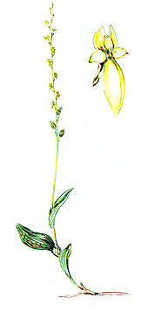
Статус
2. Уязвимый вид

Распространение
В Вологодской области встречается в Вашкинском, Вытегорском, Кирилловском, Усть-Кубинском районах. В России - в европейской части, в Сибири и на Дальнем Востоке, отличается значительными разрывами ареала. Общее распространение: Скандинавия, Средняя Европа, Средиземноморье. Неморально-бореальный европейско-сибирский вид.

Описание
Многолетнее 8-20 см высотой травянистое растение с длинным и тонким нитевидным корневищем и с ежегодно образующимися стеблевыми клубнями. Цветки мелкие, 2-6 мм длиной, желтовато-зеленые. Листочки околоцветника свободные. Цветет в июле, плодоносит в августе.

Экология
Произрастает на осоково-сфагновых и сфагновых мочажинных болотах, по топким берегам озер, береговым сплавинам, чаще на полном свету, иногда при затенении, обычно в моховом покрове.

Меры охраны
Внесен в список редких растений Вологодской области с 1993 г. Охраняется на территории НП «Русский Север», ГдЗ «Сойдозерский». Необходимы выявление новых местонахождений вида, изучение структуры популяций, организация их охраны (создание болотных заказников).

Тайник сердцевидный (Listera cordata)

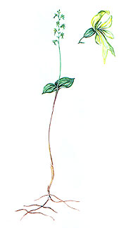
Статус

3 а, с. Редкий вид

Распространение
В Вологодской области встречается в Бабаевском, Верховажском, Великоустюгском, Вожегодском, Вологодском, Вытегорском, Кирилловском, Тарногском , Тотемском, Усть-Кубинском, Харовском Кич.-Городецком и Нкжсенском районах. В России встречается в лесной зоне почти во всех районах ее европейской и азиатской частей. За пределами России - в Западной Европе и Малой Азии, Северной Америке. Циркумбореальный голарктический вид.

Описание
Многолетнее травянистое растение 10-22 см высотой, с тонким ползучим корневищем и немногочисленными поверхностно расположенными корнями. Листья в числе двух, сидячие, сверху слабо железисто опушенные, сердцевидно-яйцевидные или почти треугольные, на конце заостренные, тонкие, 1,2-2,0 см длиной.). Цветки мелкие, околоцветник желтовато-зеленый, губа окрашена в пурпурный цвет, до 4,5 мм длины, обратноклиновидная, при основании с 2 ланцетными зубчиками. Плод - шаровидная коробочка до 5 мм длиной. Цветет в конце июня - июле, плодоносит в августе. Размножается семенами, но чаще вегетативно. Завязываемость плодов высокая (до 70 %). Обычно растет поодиночке или небольшими группами. Крупных популяций не обнаружено.

Экология
Растет в тенистых, сырых, заболоченных (еловых, реже сосновых) лесах, иногда в зеленомошных лесах, на оподзоленных кислых почвах, а также на открытых низинных и верховых болотах.

Меры охраны
Внесен в список охраняемых растений области с 1978 г. Охраняется на территории НП «Русский Север», ГдЗ «Сойдозерский». Необходимы контроль за состоянием популяций и создание микрозаказников. Включен в Приложение II к Конвенции СИТЕС.

Гнездовка настоящая (Neottia nidus-avis.)

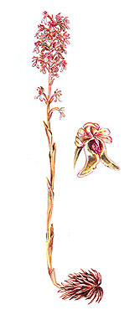
Статус

3 а,с. Редкий вид

Распространение
В Вологодской области встречается в Бабаевском, Вологодском, Вытегорском, Кирилловском, Сокольском, Тарногском, Устюженском, Череповецком районах. В России произрастает в лесной зоне европейской части, на Урале, в Западной Сибири, на Кавказе. Вне России - в Западной и Восточной Европе, а также в горах Юго-Западной Азии. Неморально-бореальный евросибирский вид.

Описание
Бесхлорофильное, сапрофитное, желтовато-бурое многолетнее растение с укороченным корневищем, на котором густо располагаются радиально расходящиеся толстые короткие корни, образующие плотное, гнездообразное скопление. Стебель толстый, голый, 20-30 см высотой, с чешуевидными недоразвитыми листьями. Цветки желтовато-бурые, 6-8 мм в диаметре, с медовым запахом. Ведет подземный образ жизни, поэтому обнаружить можно только во время цветения или по засохшим побегам прошлого года, которые обычно долго сохраняются. Цветет в июле, плодоносит в августе. Встречается, как правило, единично. Все изученные популяции малочисленны.

Экология
Произрастает в лесах разного типа на богатых рыхлых лесных карбонатных почвах, на участках с несомкнутым травяным покровом. Более характерна для лесов со значительным участием осины в древостое и неморальных элементов в травяном покрове.

Меры охраны
Внесен в список редких растений области с 1993 г. Охраняется на территории НП «Русский Север», ЛЗ «Верховский лес», ГдЗ «Ежозерский». Необходимы изучение структуры популяций и контроль за их состоянием. Внесен в Приложение II к Конвенции СИТЕС.

Трищетинник сибирский (Trisetum sibiricum)

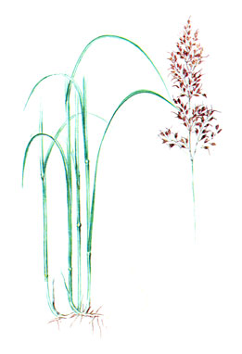
Статус
3 с. Редкий вид

Распространение
В Вологодской области встречается в Бабаевском, Бабушкинском, Верховажском, Вожегодском, Вологодском, Грязовецком, Нюксенском, Сямженском, Усть-Кубинском, Харовском, Шекснинском районах. В России распространен в Арктике, лесной зоне европейской части, в Западной и Восточной Сибири, на Дальнем Востоке. Вне России - в Средней и Восточной Европе, горах Средней Азии и Центральной Азии, Японии, Китае, на Аляске, Алеутских островах. Циркумбореальный вид.

Описание
Многолетнее травянистое растение, 30-100 см высотой, с коротким ползучим корневищем, образующее небольшие дерновинки. Стебли прямостоячие, голые, гладкие; влагалища листьев голые или слабо коротко опушенные. Листовые пластинки линейные, плоские, шириной до 10 мм, сверху почти голые, по краю и жилкам шероховатые. Соцветие метельчатое, продолговатое, раскидистое, до 20 см длиной. Колоски 5-10 мм длиной, 2-3-цветковые, золотисто-бурые, блестящие. Колосковые чешуи по килю слабошероховатые, верхняя колосковая чешуя шире и длиннее нижней. Нижняя цветковая чешуя с двумя короткими остриями и изогнутой остью, выходящей из верхней трети. Плод - зерновка. Цветет в июне - июле, плодоносит в августе.

Экология
Встречается на болотистых лугах, среди кустарников, в разреженных лесах, по склонам речных и озерных террас.

Меры охраны
Вид внесен в список редких растений Вологодской области с 1993 г. Охраняется на территории ЛЗ «Унженский лес». Необходим контроль за состоянием известных популяций.

Живокость высокая (Delphinium elatum )

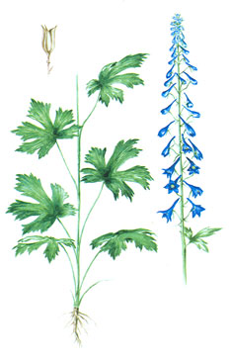
Статус

3 с. Редкий вид

Распространение
В Вологодской области встречается в Бабаевском, Бабушкинском, Великоустюгском, Верховажском, Вожегодском, Вытегорском, Кирилловском, Кич.-Городецком, Никольском, Нюксенском, Сокольском, Сямженском, Тарногском, Тотемском, Усть-Кубинском рнайонах. В России распространен в Европе, Сибири. Вне России встречается в горах Средней Европы, Средней Азии, Северной Монголии. Бореальный евразиатский вид.

Описание
Многолетнее травянистое растение 100-200 см высотой, с коротким корневищем. Стебель голый или в нижней части с отклоненными книзу редкими волосками. Листья глубоко паль-чато рассеченные, в очертании округлые, при основании глубокосердцевидные, со сходящимися крайними долями. Соцветие — простая или в нижней части ветвистая негустая кисть. Цветки синие, со шпорцем 1-1,5 см длиной. Плоды - трехлистовки. Цветет в июле - августе, плодоносит в августе.

Экология
Преимущественно долинный вид. Растет в пойменных мелколиственных лесах, сероольшаниках, на лугах, опушках и вырубках елово-березовых лесов, чаще единичными особями, а крупные группы обычно образует в поймах рек. Иногда выращивается в культуре.

Меры охраны
Вид внесен в список редких растений Вологодской области с 1993 г. Охраняется в НП «Русский Север», ЗЗ «Нюксенский», ГгЗ «Урочище Стрельна», ЗЗ «Великоустюгский», ГдЗ «Куштозерский», ЗЗ «Бабушкинский», ЛЗ «Опоки», ЗЗ «Шемогодский».

Лютик почти-северный (Ranunculus subborealis)

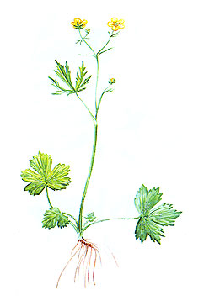
Статус

3 a, b, d. Редкий вид

Распространение
В Вологодской области встречается в Бабаевском, Белозерском, Великоустюгском, Вожегодском, Кирилловском, Никольском, Тарногском, Тотемском, Череповецком, Усть-Кубинском районах. В России распространен главным образом в таежных и лесотундровых районах европейской части, в лесной зоне Сибири и Дальнего Востока. За пределами России известен в Фенноскандии, Казахстане, Китае и Монголии. Гипоарктобореальный евросибирский реликтовый вид.

Описание
Многолетнее траавянистое растение 20-35 см высотой, с мочковатой корневой системой. Стебель прямостоячий, голый или оттопыренно-волосистый, 2,5-3 мм толщиной, разветвленный в верхней части. Прикорневые листья с отстояще волосистыми черешками и 3-пальчато-раздельными пластинками, более или менее волосистыми, длиной 2,5-3,5 см. Цветки 15-20 мм в диаметре, одиночные на верхушке стебля и боковых ветвей, обоеполые, правильные, пятичленные, с двойным околоцветником, желтые, с опушенными чашелистиками. Плод - многоорешек. Цветет в мае-июне, плодоносит в июле-августе. Встречается небольшими разреженными группами.

Экология
Растет в еловых и смешанных лесах, преимущественно травяных, моховых и папоротниково-разнотравных, по берегам рек и озер, на облесенных торфяниках.

Меры охраны
Охраняется на территории ЗЗ «Великоустюгский», БПП «Северные орхидеи», ЗЗ «Чарозерский», ЛЗ «Сондугский», ГПП «Контакт».

Кизильник черноплодный (Cotoneaster melanocarpus)

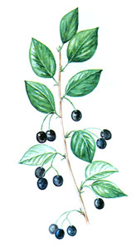
Статус
3 а, с. Редкий вид

Распространение
В Вологодской области встречается в Верховажском, Великоустюгском, Вожегодском, Нюксенском, Сямженском, Харовском, Усть-Кубинском районах. В России известен на северо-востоке европейской части, в Псковской и Ленинградской областях, на Кавказе, в Сибири и на Дальнем Востоке. За пределами России - в Средней и Северной Европе, на Украине, в Средней Азии. Бореальный евразиатский вид.

Описание
Кустарник до 2 м высотой. Молодые ветви войлочные. Листья очередные эллиптические или яйцевидные, цельнокрайние, сверху голые, темно-зеленые, снизу с белым или желтоватым войлочным опушением, 20—22 мм длиной и 15— 18 мм шириной, на верхушке округлые, часто чуть выемчатые. Цветки обоеполые, 4 мм в диаметре, светло-розовые или белые, собранные в поникающие 5-10-цветковые кисти. Плоды ягодообразные, повислые: незрелые - темно-красные, зрелые - черные с сизым налетом, с 2-3 косточками. Цветет в июне, плодоносит в августе.

Экология
Растет на хорошо прогреваемых высоких сухих открытых известняковых склонах, на коренных берегах, иногда в сухих зеленомошных лесах. Встречается спорадически.

Меры охраны
Вид включен в список редких растений Вологодской области с 1993 г. Охраняется на территории ЛЗ «Опоки», ГгЗ «Урочище Стрельна», ГПП «Геологическое обнажение Мяколица». Необходим контроль за состоянием популяций.

Ежевика сизая (Rubus caesius)

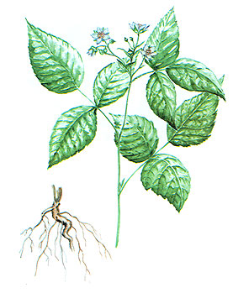
Статус
3 с. Редкий вид

Распространение
В Вологодской области встречается в Вологодском, Великоустюгском, Кадуйском, Кирилловском, Кич.-Городецком, Междуреченском, Никольском, Нюксенском, Тотемском, Усть-Кубинском, Устюженском, Харовском, Чагодощенско, Череповецком районах. В России распространен в европейской части (кроме крайнего северо-запада), Западной Сибири. Вне России - по всей Западной Европе (за исключением севера Скандинавии), в Малой Азии, Иране, Средней Азии. Бореальный евразиатский вид.

Описание
Кустарник до 1,5 м высотой, с годовалыми побегами, дугообразно наклоненными и укореняющимися у верхушки. Стебли цилиндрические с сизым налетом и многочисленными шипами. Листья тройчатосложные, по краю неровно надрезанно-зубчатые, снизу слабо опушенные, с длинными шиповатыми черешками. Цветки малочисленные в щитковидном соцветии. Плоды - черно-сизые тусклые многокостянки. Цветет в июне - июле, плодоносит в июле - августе. Хозяйственно ценный вид..

Экология
Растет преимущественно по склонам в долинах рек, по опушкам и вырубкам. Иногда образует заросли.

Меры охраны
Вид внесен в список охраняемых растений Вологодской области с 1978 г. Охраняется на территории НП «Русский Север», ЛЗ «Опоки», БПП «Вязовый лес "Темный мыс"», «Векса», ГПП «Цветные кремни».

Малина хмелелистная (Rubus humulifolius)

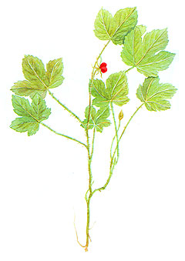
Статус

3 с, d. Редкий вид

Распространение
В Вологодской области встречается в Бабушкинском, Вашкинском, Великоустюгском, Верховажском, Вожегодском, Вологодском, Вытегорском, Грязовецком, Кирилловском, Кич.-Городецком, Междуреченском, Никольском, Нюксенском, Тарногском, Тотемском, Усть-Кубинском, Череповецком, Шекснинском районах. В России встречается на севере лесной зоны европейской территории, в Западной и Восточной Сибири, на Дальнем Востоке. Вне России - в Северо-Восточном Китае и Японии. Бореальный восточноевропейско-азиатский реликтовый вид.

Описание
Многолетнее растение до 30 см высотой с ползучим корневищем. Стебли в нижней части одревесневающие, в верхней - травянистые, прямостоячие или восходящие, покрытые шипами, голые или слабо опушенные. Листья очередные, простые, тройчатораздельные, сверху опушены редкими волосками, снизу - с шипиками и волосками. Черешок длинный, желобчатый, щетинисто опушенный. Цветки одиночные или по 2 на цветоножках, поникающие. Плоды из немногих костянок, розовато-белые. Цветет в июне, плодоносит в июле. Завязываемость плодов слабая, размножается преимущественно вегетативно.

Экология
Растет чаще всего в ельниках хвощево-сфагновых, реже - в мелколиственных заболоченных лесах и на моховых (сфагновых и гипновых) болотах.

Меры охраны
Вид внесен в список охраняемых растений Вологодской области с 1978 г. Охраняется на территории НП «Русский Север», ЛПП «Одомченский бор», ЛЗ «Верховажский лес», ЛЗ «Орловская роща», ЗЗ «Кичменгско-Городецкий», ЗЗ «Бабушкинский», ЛПП «Яшкин бор», ЛЗ «Бобришный угор», ГдЗ «Куштозерский», «Лухтозерский», «Сондугский», «Сойдозерский».

Кровохлебка лекарственная (Sanguisorba officinalis)

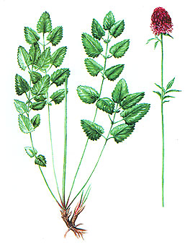
Статус

3 с. Редкий вид

Распространение
В Вологодской области встречается в Великоустюгском, Вожегодском, Вологодском, Грязовецком, Кич-Городецком, Нюксенском, Сокольском, Сямженском, Усть-Кубинском, Харовском районах. В России распространен в европейской части, исключая северо-западную и северную части, Западной и Восточной Сибири, на Дальнем Востоке. Вне России - в Западной Европе, Монголии, Китае, Японии, Северной Америке. Циркумбореальный вид.

Описание
Многолетнее травянистое растение с толстым деревянистым корневищем. Стебель до 85 см высотой, прямостоячий, слегка ребристый, полый внутри, в верхней части ветвистый. Листочки голые, яйцевидные, с зубчатым краем, при основании сердцевидные, на коротких черешках. Цветки мелкие. Плод сухой, орешковидный. Цветет в июне - июле, плодоносит в августе.

Экология
Растет на пойменных и суходольных лугах, склонах коренных берегов, реже на лесных опушках, на выходах известняков.

Меры охраны
Внесен в список охраняемых растений Вологодской области с 1978 г. Охраняется на территориях ЛЗ «Опоки», ГПП «Пуртовино-Исады», ГПП «Мяколица», ГгЗ «Стрельня», ЗЗ «Кичменгско-Городецкий». Целесообразно сохранение вида в культуре.

Ива мохнатопобеговая (Salix dasyclados Wimm)

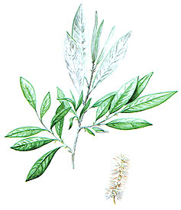
Статус

3 с. Редкий вид

Распространение
В Вологодской области встречается в Бабаевском, Белозерском, Великоустюгском, Вожегодском, Вологодском, Кирилловском, Никольском, Тотемском, Усть-Кубинском, Устюженском, Череповецком районах. В России распространен на территории европейской (кроме юга) части, в Западной и Восточной Сибири. Вне России - в Прибалтике, на северо-востоке Средней Европы. Бореальный евро-сибирский вид.

Описание
Дерево или высокий кустарник 5-9 м высотой. Древесина под корой с выступающими продольными валиками. Почки до 8 мм длиной, толстые, яйцевидные, с клювовидно оттянутой верхушкой, желто-зеленые или темно-бурые, шерстистые. Листовые пластинки ланцетные или широколанцетные, в 4-8 раз длиннее ширины с зубчатым краем, многочисленными боковыми жилками, отходящими почти под прямым углом от главной жилки. Нижняя сторона опушена прижатыми волосками, лежащими под углом к средней жилке. Прилистники узколанцетные, короче черешка. Пестичные сережки во время цветения 3-5 см длиной, тычиночные - 1,6-2,5 см. Завязь и плоды на хорошо заметной ножке. Столбик почти равен по длине рыльцам. Цветет в апреле-мае, плодоносит в июне.

Экология
Растет в долинах рек и по берегам озер.

Меры охраны
Охраняется на территориях Дарвинского заповедника, НП «Русский Север», ЛЗ «Атлека» и ГдЗ «Сойдозерский».

Марьянник гребенчатый (Melampyrum cristatum)

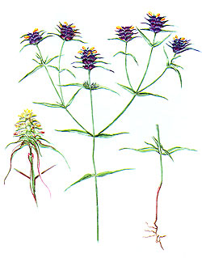
Статус

3 с. Редкий вид

Распространение
В Вологодской области встречается в Бабаевском, Бабушкинском, Великоустюгском, Верховажском, Вожегодском, Кирилловском, Никольском, Сокольском, Сямженском, Усть-Кубинском, Устюженском, Харовском, Чагодощенском районах. В России спорадически встречается почти по всей европейской части, за исключением самых северных районов, а также на Кавказе, в Западной и Восточной Сибири. За пределами России - почти по всей Европе. Бореальный евразиатский вид.

Описание
Однолетнее травянистое растение - полупаразит со слабо разветвленной корневой системой. Стебель тупочетырех-гранный, прямостоячий, 15-35 см высотой, в верхней части разветвленный. Плоды - яйцевидные коробочки, до 1 см длиной, в верхней части по шву коротко опушенные. Семена немногочисленные, снабженные присемянниками. Цветет в июне - июле, плодоносит в августе - сентябре.

Экология
Растет на пойменных и суходольных лугах, лесных полянах, в зарослях кустарников, разреженных березовых и сосновых лесах.

Меры охраны
Включен в список редких растений области с 1993 г. Охраняется на территории ЛЗ «Опоки», ЛПП «Каменная гора», ЗЗ «Бабушкинский», «Шемогодский», «Чарозерский».

Мытник скипетровидный (Pedicularis sceptrum-carolinum)

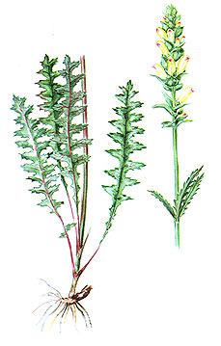
Статус

3 а, с. Редкий вид

Распространение
В Вологодской области встречается в Бабаевском, Великоустюгском, Верховажском, Вожегодском, Вологодском, Вытегорском, Грязовецком, Кирилловском Сямженском, Тарногском, Тотемском, Харовском, Усть-Кубинском, Череповецком районах. В России спорадически встречается на европейской части, а также в Сибири и на Дальнем Востоке. Вне России - в Средней и Западной Европе, Прибалтике, Скандинавии и Восточной Азии. Бореальный евразиатский вид.

Описание
Многолетнее полупаразитическое растение высотой 30-80 см. Стебель прямостоячий, голый, четырехгранный. Прикорневые листья образуют розетку, черешковые, продолговатые, перистораздельные, с яйцевидными городчатыми долями, с верхней стороны голые, с нижней мягко опушенные; верхние листья меньшего размера, супротивные, более-менее сидячие. Цветки расположены в пазухах яйцевидных мелкогородчатых прицветников и образуют колосовидные соцветия. Чашечка колокольчатая, голая, из 5 неравных зубчатых долей. Венчик 30-40 мм длиной, желтый, с лило-ватой нижней губой. Плод - шаровидная коробочка, по длине несколько превышающая чашечку. Встречается одиночными экземплярами, все обнаруженные популяции довольно малочисленны. Размножается исключительно семенами. Цветет в июне - августе. Плодоносит в августе.

Экология
Произрастает на болотистых лугах, торфяниках, заболоченных кустарниках, по сырым редкостойным лесам.

Меры охраны
Внесен в список редких растений Вологодской области с 1993 г. Охраняется на территории НП «Русский Север», ЛЗ «Орловская роща», ЛЗ «Сондугский», БПП «Северные орхидеи», ЗЗ «Чарозерский». Необходимы выявление новых мест обитания, контроль за состоянием популяций и выяснение состояния вида в местах произрастания.

Валериана волжская (Valeriana wolgensis Kazak)

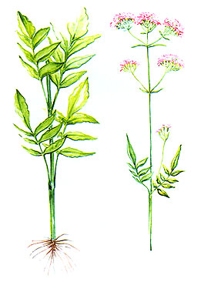
Статус

3 с, d. Редкий вид

Распространение
В Вологодской области встречается в Бабаевском, Бабушкинском, Великоустюгском, Верховажском, Вологодском, Вожегодском, Вытегорском, Кич.-Городецком, Никольском, Нюксенском, Сямженском, Тарногском, Тотемском, Усть-Кубинском, Устюженском, Череповецком районов. В России встречается в центральных и восточных районах европейской части (от Архангельской области до Нижнего Поволжья), на Урале, в Западной Сибири. За пределами России не встречается. Бореальный восточноевропейско-западносибирский реликтовый вид.

Описание
Многолетнее травянистое растение 30-150 см высотой с укороченным корневищем и пучком придаточных корней. Стебель цилиндрический, гладкий, полый. Листья тонкие и в сухом состоянии полупрозрачные. Соцветие рыхлое, щитковидно-метельчатое. Цветки мелкие, чашечка в виде мелких зубцов при плодах разрастающихся; венчик воронковидный, 5-6 мм длиной, с неправильно пятилопастным отгибом; завязь нижняя. Плоды - семянки с летучкой из 10 перистых остей, голые или опушенные, 3-5 мм длиной, 1,4-1,9 мм шириной. Цветет в июле - начале августа, плодоносит в конце июля – августе.

Экология
Растет по долинам рек, на лесных опушках, в пойменных еловых и смешанных лесах, на лугах, в ольшаниках и ивняках, по обрывистым глинистым берегам рек.

Меры охраны
В области охраняется в Дарвинском заповеднике, ЗЗ «Бабушкинский», ЛПП «Барановский бор», ГЗ «Ежозерский», ЛЗ «Опоки». Необходимы уточнение ареала вида, ботанический контроль, организация микрозаказников в местах массового произрастания.

Фиалка Селькирка (Viola selkirkii Pursh ex Goldie)

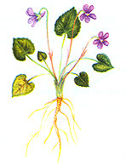
Статус

3 a, d. Редкий вид

Распространение
В Вологодской области встречается в Бабушкинском, Вашкинском, Великоустюгском, Верховажском, Вытегорском, Вологодском, Грязовецком, Кирилловском, Кич.-Городецком, Нюксенском, Сямженском, Тотемском, Усть-Кубинском, Устюженском, Харовском, Череповецком. В России распространен в северной половине европейской части, на Кавказе, в Сибири и на Дальнем Востоке. Вне России - на северо-востоке Фенноскандии, в Эстонии, Монголии, Северном Китае, Японии и в Северной Америке. Циркумполярный реликтовый вид.

Описание
Многолетнее травянистое короткокорневищное растение с розеточным побегом до 15 см высотой. Листовые пластинки тонкие, рассеянно-волосистые, сердцевидно-яйцевидные, базальные доли основания листа соприкасающиеся, верхушка заостренная, край зубчатый. Цветки одиночные, до 1,5 см в диаметре, бледно-лиловые, без запаха, располагаются в пазухах листьев, на длинных цветоножках. Плод - широкоэллипсоидальная коробочка, раскрывающаяся тремя заостренными створками. Семена с мясистым придатком и распространяются муравьями. Цветет в мае, плодоносит в июне-июле.

Экология
Растет преимущественно в ельниках кисличных при отсутствии сомкнутого травянистого яруса и затенении.

Меры охраны
Охраняется на территории НП «Русский Север», ГдЗ «Куштозерский».

Каллиергон Ричардсона (Calliergon richardsonii)

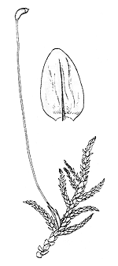
Статус
2. Уязвимый вид

Распространение
В Вологодской области встречается только в Усть-Кубинском районе. В России встречается в северных районах европейской части, в Сибири и на Камчатке. Вне России известен в Европе, Монголии и Северной Америке. Голарктический арктоальпийский вид.

Описание
Однодомный мох. Дерновинки жестковатые, бледно- или желто-зеленые, в основании буроватые до черно-бурых, блестящие. Стебель прямостоячий, простой или слабоветвистый, с короткими, на верхушке острыми ветвями. Листья отстоящие, до 2,5 мм длиной и 1,65 мм шириной, вогнутые, продолговато-сердцевидно-яйцевидные до почти округлых, с закругленной верхушкой, с коротко низбегающим основанием, плоско- и цельнокрайние. Спорогоны встречаются часто. Коробочка на длинной ножке. Споры - 17-20 мкм в диаметре.

Экология
Растет по заболоченным берегам рек и озер, на ключевых болотах в районах с карбонатной почвой.

Меры охраны
Необходимы поиск новых местонахождений и организация ботанических заказников.

Фонтиналис чешуйчатый (Fontinalis squamosa)

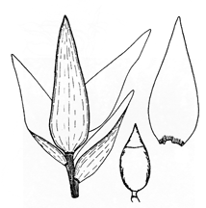
Статус
4. Вид с неопределенным статусом

Распространение
В Вологодской области встречается только в Усть-Кубинском районе. В России встречается в Мурманской области, Карелии, Республике Коми, Ленинградской области и на Алтае. Вне России известен в Европе, Северной Африке, Китае и Северной Америке. Голарктический бореально-монтанный вид.

Описание
Двудомный водный мох, от темно-зеленого до темно-бурого цвета. Стебель до 40 см длиной, в основании голый, кустисто разветвленный, с длинными ветвями. Листья овально-ланцетные, прилегающие, желобчато вогнутые, 2,5-4 мм длиной и 0,75-2 мм шириной, туповатые, слабонизбегающие, с плоскими цельными краями.. Споры - 18-22 мкм в диаметре.

Экология
Произрастает на камнях в быстротекущей воде.

Меры охраны
Необходимы поиски новых местонахождений и контроль за состоянием популяции.

Сплахнум красный (Splachnum rubrum Hedw. )

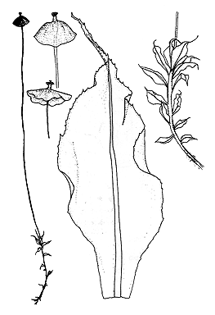
Статус

3. Редкий вид

Распространение
В Вологодской области встречается в Белозерском, Верховажском, Вожегодском, Вологодском? Тотемском, Усть-Кубинском, Череповецком. В России встречается в северных, северо-западных и центральных районах европейской части, на Кавказе, в Сибири и на Дальнем Востоке. Вне России известен в Скандинавии, Монголии, Китае и Северной Америке. Голарктический бореально-монтанный вид.

Описание
Однодомный мох, но из-за обособления мужских и женских побегов в процессе роста становится двудомным. Стебель простой, до 3 см высотой, рыхло облиственный. Листья до 5 мм длиной, широколанцетные, с клиновидным основанием, заостренные, от верхушки и почти до основания с грубо-зубчатыми краями. Верхние листья имеют длинно заостренную верхушку, нижние - коротко заостренную. Пластинки листа состоят из крупных, прямоугольных до шестиугольных, тонкостенных клеток, бедных хлорофиллом. Спорогоны верхушечные. Ножка спорогона 5-11 см длиной, красная или пурпурная. Коробочка прямостоячая, красно-бурая. Нижняя стерильная часть коробочки короткая, сначала грушевидная и розоватая, позже становится куполообразной и пурпурной, достигая в диаметре 5-10 мм. Споры - 7-12 мкм в диаметре.

Экология
Растет на помете крупного рогатого скота в зеленомошных ельниках и сосняках, травяных ельниках и смешанных заболоченных лесах.

Меры охраны
Охраняется в Дарвинском заповеднике.

Калициум пихтовый (Calicium abietinum)

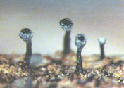
Статус
4 - Вид с неопределенным статусом

Распространение
В Вологодской области встречается в Вологодскм, Усть-Кубинском и Устюженском районах. В России известен в европейской части (Республика Карелия, Мурманская, Ленинградская, Московская, Смоленская, Горьковская области), Западной и Восточной Сибири, на Урале и Дальнем Востоке (о. Сахалин). За пределами России встречается в Европе, Азии, Северной и Южной Америке, Австралии, Новой Зеландии и на Огненной Земле.

Описание
Накипной лишайник со слабо заметным, иногда довольно толстым зернистым, зернисто-бородавчатым талломом серовато-беловатого или беловатого цвета, блестящим или матовым. Таллом без соредиев, апотеции мелкие, многочисленные, на ножках, ножки довольно крепкие, блестящие, голые, черного цвета, у основания коричневые, до 1,5 мм длиной и 0,1-0,15 мм толщиной. Головки апотециев почти шаровидные, черные, округлые, 0,15-0,3 мм в диаметре, их диск голый, сначала плоский, потом выпуклый, споровая масса черная.

Экология
Эпифитно-эпиксильный лишайник, в условиях области растет в сельских старых парках на стволах старых деревьев хвойных и широколиственных пород, изредка - на обнаженной древесине. Предпочитает слегка влажные, хорошо освещенные и прогреваемые места.

Меры охраны
Вид охраняется в старых усадебных парках с. Куркино (Вологодский р-н), с. Никольское (Усть-Кубинский р-н) и д. Большое Восное (Устюженский р-н). Требуется биологический контроль за состоянием известных популяций и проведение мероприятий по сохранению старых парков в сельской местности. Необходимо выявление новых местонахождений с последующей организацией ботанических микрозаказников.

Хенотека порошистая (Chaenotheca stemonea)

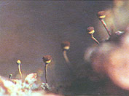
Статус
4 - Вид с неопределенным статусом

Распространение
В Вологодской области встречается в Вологодском Усть-Кубинском районах. В России известен почти по всей территории, за исключением Арктики, невысоко в горах и реже на равнинах, везде довольно редко и рассеянно. За пределами России встречается в Европе, Азии, Северной и Южной Америке, Австралии, Новой Зеландии и на Огненной Земле.

Описание
Накипной лишайник с порошкообразным, соредиозным, довольно тонким талломом от серовато-зеленого до желтовато-зеленоватого цвета, подслоевище малозаметное, беловатое. Апотеции на ножках, ножки довольно короткие, блестящие, черные или коричневатые, голые, иногда с беловатым налетом, до 2 мм длиной и 0,05-0,09 мм толщиной. Головки апотециев почти шаровидные, темно-коричневые, округлые, до 0,3 мм в диаметре, диск очень выпуклый, коричневый или черный, споровая масса выпуклая, шарообразная, коричневая или рыжевато-бурая.

Экология
Эпифитно-эпиксильный лишайник, в условиях области растет в сельских старых парках на стволах деревьев хвойных и широколиственных пород, а также на обнаженной древесине. Предпочитает влажные и затененные места.

Меры охраны
Вид охраняется в старых усадебных парках с. Куркино и с. Никольское. Требуется биологический контроль за состоянием известных популяций и проведение мероприятий по сохранению старых парков в сельской местности. Необходимо выявление новых местонахождений с последующей организацией ботанических микрозаказников.

Хенотека волосовидная (Chaenotheca trichialis)

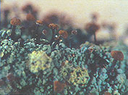
Статус
4 - Вид с неопределенным статусом

Распространение
В Вологодской области встречается в Вологодском Усть-Кубинском районах. В России известен почти по всей территории, за исключением Арктики, чаще в горах и реже на равнинах. За пределами России встречается в Европе, Азии, Северной и Южной Америке, Австралии, Новой Зеландии и на Огненной Земле.

Описание
Накипной лишайник со слабозаметным талломом из разбросанных чешуек от зеленовато-серого или беловато-сизого до оливково-серого цвета, без соредиев, подслоевище беловатое. Апотеции на ножках, ножки довольно длинные, блестящие, темно-каштановые, голые, иногда вверху с беловатым налетом, до 3 мм длиной и 0,08-0,1 мм толщиной. Головки апотециев воронковидные или волчкообразные, темно-коричневые, округлые, 0,2-0,3 мм в диаметре, их диск почти плоский, бледно-коричневый, споровая масса слабовыпуклая, коричневая.

Экология
Эпифитно-эпиксильный лишайник, в условиях области растет в сельских старых парках на обнаженной древесине и коре деревьев хвойных и лиственных пород. Предпочитает влажные и затененные места.

Меры охраны
Требуется биологический контроль за состоянием известных популяций и проведение мероприятий по сохранению старых парков в сельской местности. Необходимо выявление новых местонахождений с последующей организацией ботанических микрозаказников.

Рамалина разорванная (Ramalina dilacerate)

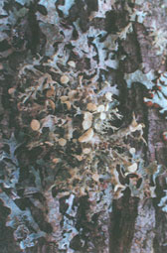
Статус

4 - Вид с неопределенным статусом

Распространение
В Вологодской области встречается в Верховажском, Кирилловском, Междуреченском, Сокольском, Никольском, Устюженском, Усть-Кубинском, Тарногском районах. В России вид приводится для европейской части (Ленинградская, Московская, Калужская, Смоленская, Тверская области, Республика Карелия), Урала, Западной и Восточной Сибири. За пределами России известен в Европе, Азии (Япония), Северной Америке (США и Канада), Австралии.

Описание
Кустистый лишайник, таллом маленький, прямостоячий, до 2 см высотой и 3 см шириной, нежный и мягкий, иногда твердый, но всегда подушкообразный, прикрепляется к субстрату коротким псевдогомфом, иногда на лопастях образуются гаптеры. Лопасти уплощенные, до 1 мм шириной, блестящие, серовато-зеленые, с желтоватым оттенком, одинаково окрашенные с обеих сторон, уплощенные, иногда вздутые, полые, с ямками и отверстиями в местах дихотомического ветвления, на концах сужающиеся и вильчато разделенные.

Экология
Эпифитный лишайник, растет на стволах и крупных ветвях деревьев лиственных пород (ивы, ольха серая и черная, реже - осина и рябина), изредка на обнаженной древесине, в светлых еловых и смешанных лесах, часто на заболоченных территориях и переходных болотах, особенно по их окраинам. Предпочитает достаточно влажные, хорошо освещенные и прогреваемые места. В старинных усадебных парках заселяет как мелколиственные, так и широколиственные породы деревьев.

Меры охраны
Требуется биологический контроль за состоянием известных популяций и проведение мероприятий по сохранению старых парков в сельской местности. Необходимо выявление новых местонахождений с последующей организацией ботанических микрозаказников.

Рамалина мучнистая (Ramalina farinacea)
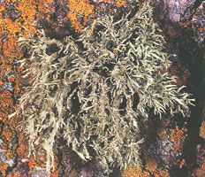

Статус

4 - Вид с неопределенным статусом

Распространение
В Вологодской области встречается в Вологодском, Усть-Кубинском, Междуреченском, Сокольском, Устюженском районах. В России приводится для европейской части, Урала, Западной и Восточной Сибири. За пределами России известен в Европе, Азии, Африке, Северной и Южной Америке, Новой Зеландии и на острове Тасмания.

Описание
Довольно крупный кустистый лишайник. Таллом почти прямостоячий или слегка повисающий, 5-10 см длиной и 3-7 см шириной, жесткий, прикрепляется к субстрату с помощью короткого псевдогомфа. Лопасти сизовато-зеленоватые или желтовато-сизые, блестящие, линейно-ланцетовидные, плоские, гладкие, дихотомически разветвленные, в местах ветвления бороздчатые, слегка желобчатые, с узкими, шиловидными окончаниями, одинаково окрашены с обеих сторон.

Экология
Эпифитный лишайник, растет на стволах и крупных ветвях деревьев широколиственных пород (липа, дуб, тополя), изредка - на обнаженной древесине тех же пород, в старых усадебных парках и зеленых насаждениях населенных пунктов. Предпочитает хорошо освещенные и прогреваемые места.

Меры охраны
Требуются биологический контроль за состоянием известных популяций и проведение мероприятий по сохранению старых парков в сельской местности. Необходимо выявление новых местонахождений с последующей организацией ботанических микрозаказников.

Рамалина порошистая (Ramalina pollinaria)

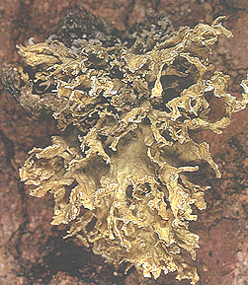
Статус

4 - Вид с неопределенным статусом

Распространение
В Вологодской области встречается в Вологодском, Усть-Кубинском, Междуреченском, Устюженском, Сокольском районах. В России известен почти по всей территории, за исключением Арктики, чаще на равнинах и реже в горах. За пределами России встречается по всей Европе, в Малой и Восточной Азии, на Филиппинских островах, в Африке, Северной и Южной Америке.

Описание
Относительно небольшой кустистый лишайник. Таллом почти прямостоячий, 2-5 см длиной и 3-7 см шириной, относительно мягкий, реже жестковатый, прикреплен к субстрату довольно слабо. Лопасти до 5 мм шириной, сверху серовато-зеленоватые, иногда белесые или с желтоватым оттенком, с нижней стороны более светлые, часто беловатые, плоские или слегка вздутые, слегка морщинистые, несколько расширяющиеся к концам, к старости - по краю разорванные или бахромчатые

Экология
Эпифитный лишайник, растет на стволах и крупных ветвях различных лиственных пород (липа, дуб, тополя, береза, рябина, ивы), изредка на обнаженной древесине тех же пород, редко - на обработанной древесине, в старых усадебных парках и зеленых насаждениях населенных пунктов. Предпочитает хорошо освещенные и прогреваемые места.

Меры охраны
На территории области вид охраняется в ряде старых усадебных парков. Требуются биологический контроль за состоянием известных популяций и проведение мероприятий по сохранению старых парков в сельской местности. Необходимо выявление новых местонахождений с последующей организацией ботанических микрозаказников.

Ксантория обманчивая (Xanthoria fallax)

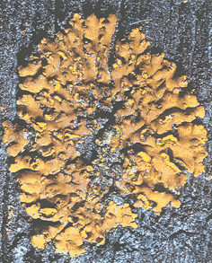
Статус

3 - Редкий вид

Распространение
В Вологодской области встречается в Вологодском, Сокольском, Усть-Кубинком районах. В России спорадически встречается почти по всей территории, исключая Крайний Север, явно тяготеет к южным регионам. Вне России растет в Европе, Азии, Северной и Южной Америке.

Описание
Некрупный листоватый лишайник. Таллом округлый или неправильной формы, до 10 см в диаметре, относительно слабо прикрепленный к субстрату, лопасти восходящие, чере-питчато расположенные, короткие и широкие, на концах закругленные, губовидно или шлемовидно вздутые, верхняя поверхность таллома красновато-желтая или оранжево-желтая, слегка блестящая, нижняя - беловатая или светло-коричневая с рассеянными короткими ризоидами.

Экология
Эпифитно-эпиксильный нитрофильный лишайник, растет на крупных стволах и ветвях старых деревьев лиственных, реже хвойных пород, изредка - на обнаженной и обработанной древесине, очень редко - на известковом каменистом субстрате. Все находки связаны со старыми парками и посадками в населенных пунктах. Предпочитает хорошо освещенные и прогреваемые места. Встречается в виде примеси в эпифитных группировках или отдельными экземплярами. В естественных насаждениях пока не отмечен.

Меры охраны
Требуется биологический контроль за состоянием известных популяций. Необходимо выявление новых местонахождений с последующей организацией ботанических микрозаказников. Внесен в Красную книгу Московской области.

Редкие виды растений и животных и меры их охраны в Усть-Кубенском районе Вологодской области

Название | Ключевые биотопы | Меры охраны
Баранец обыкновенный  (Huperzia selago) | Заболоченные участки леса в бессточных понижениях, болота с ключевым типом питания. | Участки рубке не подлежат и исключаются из эксплуатационной части лесосеки. Пути прохождения техники не должны пересекать ключевые биотопы.
 | Участки леса вокруг постоянных и временных водных объектов. | Сохранение водоохранных зон (в соответствии с Водным кодексом РФ). Около мелких и временных водных объектов (не выделенных лесоустройством) сохраняется водоохранная зона в обе стороны, равная средней высоте древостоя, но не менее 20 м.
Плаунок плаунковидный  (Selaginella selaginoides) | Участки леса на крутых склонах | Участки делянки, представляющие собой данные местообитания, рубке не подлежат и исключаются из эксплуатационной части лесосекиУстановление границ ключевого биотопа должно соответствовать естественному контуру лесного участка. При прохождении техники не должны пересекать ключевые биотопы.
 | Участки леса вокруг постоянных и временных водных объектов. | Сохранение водоохранных зон (в соответствии с Водным кодексом РФ). Около мелких и временных водных объектов (не выделенных лесоустройством) сохраняется водоохранная зона в обе стороны, равная средней высоте древостоя, но не менее 20 м.

Хвощ камышковый  (Equisetum scirpoides) | Участки леса вокруг постоянных и временных водных объектов. | Сохранение водоохранных зон (в соответствии с Водным кодексом РФ). Около мелких и временных водных объектов (не выделенных лесоустройством) сохраняется водоохранная зона в обе стороны, равная средней высоте древостоя, но не менее 20 м.
 | Заболоченные участки леса в бессточных понижениях, болота с ключевым типом питания. | Участки рубке не подлежат и исключаются из эксплуатационной части лесосеки. Пути прохождения техники не должны пересекать ключевые биотопы.
 | Окраины болот, болота с редким лесом и участки леса среди болот. | Не проводятся рубки в пределах зоны шириной, равной средней высоте древостоя, но не менее 20 м вокруг болота. Пути прохождения техники не должны пересекать ключевые биотопы, за исключением прокладки зимников.
Хвощ пестрый  (Equisetum variegatum) | Заболоченные участки леса в бессточных понижениях, болота с ключевым типом питания. | Участки рубке не подлежат и исключаются из эксплуатационной части лесосеки. Пути прохождения техники не должны пересекать ключевые биотопы.
 | Окраины болот, болота с редким лесом и участки леса среди болот. | Не проводятся рубки в пределах зоны шириной, равной средней высоте древостоя, но не менее 20 м вокруг болота. Пути прохождения техники не должны пересекать ключевые биотопы, за исключением прокладки зимников.
 | Участки леса вокруг постоянных и временных водных объектов. | Сохранение водоохранных зон (в соответствии с Водным кодексом РФ). Около мелких и временных водных объектов (не выделенных лесоустройством) сохраняется водоохранная зона в обе стороны, равная средней высоте древостоя, но не менее 20 м.

Стрелолист плавающий  (Sagittaria natans Pall) | Участки леса вокруг постоянных и временных водных объектов. | Сохранение водоохранных зон (в соответствии с Водным кодексом РФ). Около мелких и временных водных объектов (не выделенных лесоустройством) сохраняется водоохранная зона в обе стороны, равная средней высоте древостоя, но не менее 20 м.
Бутень клубненосный  (Chaerophyllumbulbosum) | Участки леса вокруг постоянных и временных водных объектов. | Сохранение водоохранных зон (в соответствии с Водным кодексом РФ). Около мелких и временных водных объектов (не выделенных лесоустройством) сохраняется водоохранная зона в обе стороны, равная средней высоте древостоя, но не менее 20 м.

Гирчовник татарский  (Conioselinum tataricum Hoffm) | Участки леса вокруг постоянных и временных водных объектов. | Сохранение водоохранных зон (в соответствии с Водным кодексом РФ). Около мелких и временных водных объектов (не выделенных лесоустройством) сохраняется водоохранная зона в обе стороны, равная средней высоте древостоя, но не менее 20 м.
Бузульник сибирский  (Ligularia sibirica) | Участки леса вокруг постоянных и временных водных объектов. | Сохранение водоохранных зон (в соответствии с Водным кодексом РФ). Около мелких и временных водных объектов (не выделенных лесоустройством) сохраняется водоохранная зона в обе стороны, равная средней высоте древостоя, но не менее 20 м.
 | Заболоченные участки леса в бессточных понижениях, болота с ключевым типом питания. | Участки рубке не подлежат и исключаются из эксплуатационной части лесосеки. Пути прохождения техники не должны пересекать ключевые биотопы.

Крестовник Якова  (Senecio tataricus Less) | Участки леса вокруг постоянных и временных водных объектов. | Сохранение водоохранных зон (в соответствии с Водным кодексом РФ). Около мелких и временных водных объектов (не выделенных лесоустройством) сохраняется водоохранная зона в обе стороны, равная средней высоте древостоя, но не менее 20 м.
Крестовник татарский  (Senecio jacobaea) | Заболоченные участки леса в бессточных понижениях, болота с ключевым типом питания. | Участки рубке не подлежат и исключаются из эксплуатационной части лесосеки. Пути прохождения техники не должны пересекать ключевые биотопы.
 | Окраины болот, болота с редким лесом и участки леса среди болот. | Не проводятся рубки в пределах зоны шириной, равной средней высоте древостоя, но не менее 20 м вокруг болота. Пути прохождения техники не должны пересекать ключевые биотопы, за исключением прокладки зимников.
 | Участки леса вокруг постоянных и временных водных объектов. | Сохранение водоохранных зон (в соответствии с Водным кодексом РФ). Около мелких и временных водных объектов (не выделенных лесоустройством) сохраняется водоохранная зона в обе стороны, равная средней высоте древостоя, но не менее 20 м.

Резуха стреловидная  (Arabis sagittata) | Участки леса вокруг постоянных и временных водных объектов. | Сохранение водоохранных зон (в соответствии с Водным кодексом РФ). Около мелких и временных водных объектов (не выделенных лесоустройством) сохраняется водоохранная зона в обе стороны, равная средней высоте древостоя, но не менее 20 м.
Колокольчик рапунцелевидный  (Campanula rapunculoides L) | Места обитания редких и находящихся под угрозой исчезновения видов, занесенных в красные книги Российской Федерации и Вологодской области. | Сохранение буферной зоны вокруг точки нахождения вида, равной средней высоте древостоя, но не менее 20 м.

Пустынница высокая  (Eremogone procera) | Участки леса вокруг постоянных и временных водных объектов. | Сохранение водоохранных зон (в соответствии с Водным кодексом РФ). Около мелких и временных водных объектов (не выделенных лесоустройством) сохраняется водоохранная зона в обе стороны, равная средней высоте древостоя, но не менее 20 м.
Молодило шароносное (Jovibarba globifera) | Участки леса на крутых склонах | Участки делянки, представляющие собой данные местообитания, рубке не подлежат и исключаются из эксплуатационной части лесосеки Установление границ ключевого биотопа должно соответствовать естественному контуру лесного участка. При прохождении техники не должны пересекать ключевые биотопы.
Осока омская  (Carex elata) | Окраины болот, болота с редким лесом и участки леса среди болот. | Не проводятся рубки в пределах зоны шириной, равной средней высоте древостоя, но не менее 20 м вокруг болота. Пути прохождения техники не должны пересекать ключевые биотопы, за исключением прокладки зимников.
 | Участки леса вокруг постоянных и временных водных объектов. | Сохранение водоохранных зон (в соответствии с Водным кодексом РФ). Около мелких и временных водных объектов (не выделенных лесоустройством) сохраняется водоохранная зона в обе стороны, равная средней высоте древостоя, но не менее 20 м.

Осока просяная  (Carex panacea) | Окраины болот, болота с редким лесом и участки леса среди болот. | Не проводятся рубки в пределах зоны шириной, равной средней высоте древостоя, но не менее 20 м вокруг болота. Пути прохождения техники не должны пересекать ключевые биотопы, за исключением прокладки зимников.
 | Участки леса вокруг постоянных и временных водных объектов. | Сохранение водоохранных зон (в соответствии с Водным кодексом РФ). Около мелких и временных водных объектов (не выделенных лесоустройством) сохраняется водоохранная зона в обе стороны, равная средней высоте древостоя, но не менее 20 м.
Осока ложносытевая  (Carex pseudocyperus) | Окраины болот, болота с редким лесом и участки леса среди болот. | Не проводятся рубки в пределах зоны шириной, равной средней высоте древостоя, но не менее 20 м вокруг болота. Пути прохождения техники не должны пересекать ключевые биотопы, за исключением прокладки зимников.
 | Участки леса вокруг постоянных и временных водных объектов. | Сохранение водоохранных зон (в соответствии с Водным кодексом РФ). Около мелких и временных водных объектов (не выделенных лесоустройством) сохраняется водоохранная зона в обе стороны, равная средней высоте древостоя, но не менее 20 м.

Звездчатка пушисточашечковая  (Stellaria hebecalyx Fenzl ) | Участки леса на крутых склонах. | Участки рубке не подлежат и исключаются из эксплуатационной части лесосеки. В состав биотопа включается лес непосредственно на склоне, а также полоса леса у подошвы и у вершины склона шириной, равной средней высоте древостоя, но не менее 20 м. Пути прохождения техники не должны пересекать ключевые биотопы.
 | Участки леса вокруг постоянных и временных водных объектов. | Сохранение водоохранных зон (в соответствии с Водным кодексом РФ). Около мелких и временных водных объектов (не выделенных лесоустройством) сохраняется водоохранная зона в обе стороны, равная средней высоте древостоя, но не менее 20 м.
Осока корневищная  (Carex rhizina) | Участки леса на крутых склонах. | Участки рубке не подлежат и исключаются из эксплуатационной части лесосеки. В состав биотопа включается лес непосредственно на склоне, а также полоса леса у подошвы и у вершины склона шириной, равной средней высоте древостоя, но не менее 20 м. Пути прохождения техники не должны пересекать ключевые биотопы.

Очеретник белый  (Rhynchospora alba) | Окраины болот, болота с редким лесом и участки леса среди болот. | Не проводятся рубки в пределах зоны шириной, равной средней высоте древостоя, но не менее 20 м вокруг болота. Пути прохождения техники не должны пересекать ключевые биотопы, за исключением прокладки зимников.
 | Участки леса вокруг постоянных и временных водных объектов. | Сохранение водоохранных зон (в соответствии с Водным кодексом РФ). Около мелких и временных водных объектов (не выделенных лесоустройством) сохраняется водоохранная зона в обе стороны, равная средней высоте древостоя, но не менее 20 м.
Пухонос альпийский (Trichophorum alpinum) | Участки леса вокруг постоянных и временных водных объектов. | Сохранение водоохранных зон (в соответствии с Водным кодексом РФ). Около мелких и временных водных объектов (не выделенных лесоустройством) сохраняется водоохранная зона в обе стороны, равная средней высоте древостоя, но не менее 20 м.
 | Заболоченные участки леса в бессточных понижениях, болота с ключевым типом питания. | Участки рубке не подлежат и исключаются из эксплуатационной части лесосеки. Пути прохождения техники не должны пересекать ключевые биотопы.

Росянка английская,  или длиннолистная  (Drosera anglica)  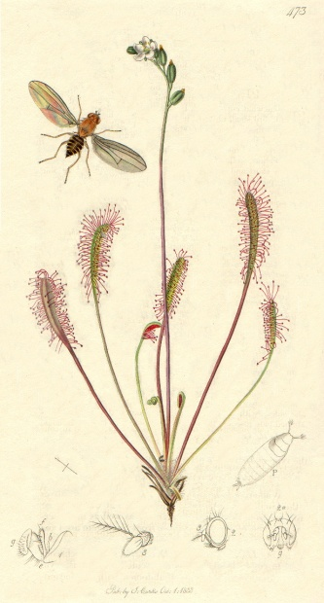 | Заболоченные участки леса в бессточных понижениях, болота с ключевым типом питания. | Участки рубке не подлежат и исключаются из эксплуатационной части лесосеки. Пути прохождения техники не должны пересекать ключевые биотопы.
 | Окраины болот, болота с редким лесом и участки леса среди болот. | Не проводятся рубки в пределах зоны шириной, равной средней высоте древостоя, но не менее 20 м вокруг болота. Пути прохождения техники не должны пересекать ключевые биотопы, за исключением прокладки зимников.
 | Участки леса вокруг постоянных и временных водных объектов. | Сохранение водоохранных зон (в соответствии с Водным кодексом РФ). Около мелких и временных водных объектов (не выделенных лесоустройством) сохраняется водоохранная зона в обе стороны, равная средней высоте древостоя, но не менее 20 м.
Молочай Бородина  (Euphorbia borodinii Sambuk ) | Участки леса вокруг постоянных и временных водных объектов. | Сохранение водоохранных зон (в соответствии с Водным кодексом РФ). Около мелких и временных водных объектов (не выделенных лесоустройством) сохраняется водоохранная зона в обе стороны, равная средней высоте древостоя, но не менее 20 м.
 | Участки леса на крутых склонах. | Участки рубке не подлежат и исключаются из эксплуатационной части лесосеки. В состав биотопа включается лес непосредственно на склоне, а также полоса леса у подошвы и у вершины склона шириной, равной средней высоте древостоя, но не менее 20 м. Пути прохождения техники не должны пересекать ключевые биотопы.

Лядвенец рогатый  (Lotus corniculatus) | Участки леса вокруг постоянных и временных водных объектов. | Сохранение водоохранных зон (в соответствии с Водным кодексом РФ). Около мелких и временных водных объектов (не выделенных лесоустройством) сохраняется водоохранная зона в обе стороны, равная средней высоте древостоя, но не менее 20 м.
 | Участки леса на крутых склонах. | Участки рубке не подлежат и исключаются из эксплуатационной части лесосеки. В состав биотопа включается лес непосредственно на склоне, а также полоса леса у подошвы и у вершины склона шириной, равной средней высоте древостоя, но не менее 20 м. Пути прохождения техники не должны пересекать ключевые биотопы.
Пузырчатка средняя  (Utricularia intermedia Hayne) | Заболоченные участки леса в бессточных понижениях, болота с ключевым типом питания. | Участки рубке не подлежат и исключаются из эксплуатационной части лесосеки. Пути прохождения техники не должны пересекать ключевые биотопы.

Чемерица Лобеля  (Veratrum lobelianum) | Окраины болот, болота с редким лесом и участки леса среди болот. | Не проводятся рубки в пределах зоны шириной, равной средней высоте древостоя, но не менее 20 м вокруг болота.  Пути прохождения техники не должны пересекать ключевые биотопы, за исключением прокладки зимников.
 | Участки леса вокруг постоянных и временных водных объектов. | Сохранение водоохранных зон (в соответствии с Водным кодексом РФ). Около мелких и временных водных объектов (не выделенных лесоустройством) сохраняется водоохранная зона в обе стороны, равная средней высоте древостоя, но не менее 20 м.
Кувшинка четырехгранная  (Nymphaea tetragona Georgi ) | Участки леса вокруг постоянных и временных водных объектов. | Сохранение водоохранных зон (в соответствии с Водным кодексом РФ). Около мелких и временных водных объектов (не выделенных лесоустройством) сохраняется водоохранная зона в обе стороны, равная средней высоте древостоя, но не менее 20 м.
Пололепестник зеленый  (Coeloglossum viride) | Места обитания редких и находящихся под угрозой исчезновения видов, занесенных в красные книги Российской Федерации и Вологодской области. | Сохранение буферной зоны вокруг точки нахождения вида, равной средней высоте древостоя, но не менее 20 м.

Ладьян трехнадрезный  (Corallorhiza trifida Chatel) | Заболоченные участки леса в бессточных понижениях, болота с ключевым типом питания. | Участки рубке не подлежат и исключаются из эксплуатационной части лесосеки.  Пути прохождения техники не должны пересекать ключевые биотопы.
 | Окраины болот, болота с редким лесом и участки леса среди болот. | Не проводятся рубки в пределах зоны шириной, равной средней высоте древостоя, но не менее 20 м вокруг болота. Пути прохождения техники не должны пересекать ключевые биотопы, за исключением прокладки зимников.
Башмачок настоящий  (Cepripedium calceolus)  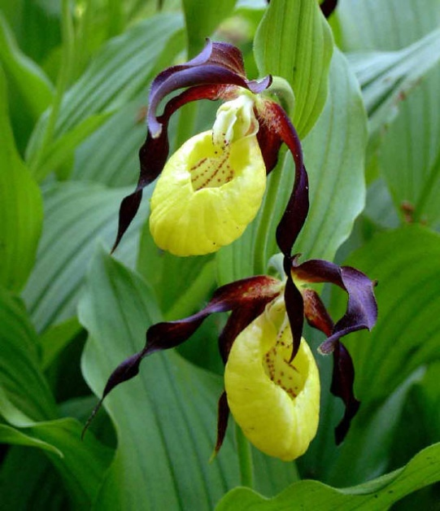 | Заболоченные участки леса в бессточных понижениях, болота с ключевым типом питания. | Участки рубке не подлежат и исключаются из эксплуатационной части лесосеки.  Пути прохождения техники не должны пересекать ключевые биотопы.
 | Окраины болот, болота с редким лесом и участки леса среди болот. | Не проводятся рубки в пределах зоны шириной, равной средней высоте древостоя, но не менее 20 м вокруг болота.  Пути прохождения техники не должны пересекать ключевые биотопы, за исключением прокладки зимников.
 | Участки леса вокруг постоянных и временных водных объектов. | Сохранение водоохранных зон (в соответствии с Водным кодексом РФ). Около мелких и временных водных объектов (не выделенных лесоустройством) сохраняется водоохранная зона в обе стороны, равная средней высоте древостоя, но не менее 20 м.
Пальчатокоренник кровавый (Dactylorhiza cruenta ) | Заболоченные участки леса в бессточных понижениях, болота с ключевым типом питания. | Участки рубке не подлежат и исключаются из эксплуатационной части лесосеки. Пути прохождения техники не должны пересекать ключевые биотопы.
 | Окраины болот, болота с редким лесом и участки леса среди болот. | Не проводятся рубки в пределах зоны шириной, равной средней высоте древостоя, но не менее 20 м вокруг болота. Пути прохождения техники не должны пересекать ключевые биотопы, за исключением прокладки зимников.
 | Участки леса вокруг постоянных и временных водных объектов. | Сохранение водоохранных зон (в соответствии с Водным кодексом РФ). Около мелких и временных водных объектов (не выделенных лесоустройством) сохраняется водоохранная зона в обе стороны, равная средней высоте древостоя, но не менее 20 м.
 | Заболоченные участки леса в бессточных понижениях, болота с ключевым типом питания. | Участки рубке не подлежат и исключаются из эксплуатационной части лесосеки. Пути прохождения техники не должны пересекать ключевые биотопы.

Пальчатокоренник Траунштейнера (Dactylorhiza traunsteineri) | Заболоченные участки леса в бессточных понижениях, болота с ключевым типом питания. | Участки рубке не подлежат и исключаются из эксплуатационной части лесосеки. Пути прохождения техники не должны пересекать ключевые биотопы.
Гаммарбия болотная  (Hammarbya paludosa) | Окраины болот, болота с редким лесом и участки леса среди болот. | Не проводятся рубки в пределах зоны шириной, равной средней высоте древостоя, но не менее 20 м вокруг болота. Пути прохождения техники не должны пересекать ключевые биотопы, за исключением прокладки зимников.
 | Участки леса вокруг постоянных и временных водных объектов. | Сохранение водоохранных зон (в соответствии с Водным кодексом РФ). Около мелких и временных водных объектов (не выделенных лесоустройством) сохраняется водоохранная зона в обе стороны, равная средней высоте древостоя, но не менее 20 м.
 | Окраины болот, болота с редким лесом и участки леса среди болот. | Не проводятся рубки в пределах зоны шириной, равной средней высоте древостоя, но не менее 20 м вокруг болота. Пути прохождения техники не должны пересекать ключевые биотопы, за исключением прокладки зимников.

Тайник сердцевидный  (Listera cordata) | Места обитания редких и находящихся под угрозой исчезновения видов, занесенных в красные книги Российской Федерации и Вологодской области. | Сохранение буферной зоны вокруг точки нахождения вида, равной средней высоте древостоя, но не менее 20 м.
Гнездовка настоящая  (Neottia nidus-avis.) | Заболоченные участки леса в бессточных понижениях, болота с ключевым типом питания. | Участки рубке не подлежат и исключаются из эксплуатационной части лесосеки. Пути прохождения техники не должны пересекать ключевые биотопы.
Трищетинник сибирский  (Trisetum sibiricum) | Окраины болот, болота с редким лесом и участки леса среди болот. | Не проводятся рубки в пределах зоны шириной, равной средней высоте древостоя, но не менее 20 м вокруг болота. Пути прохождения техники не должны пересекать ключевые биотопы, за исключением прокладки зимников.
 | Участки леса вокруг постоянных и временных водных объектов. | Сохранение водоохранных зон (в соответствии с Водным кодексом РФ). Около мелких и временных водных объектов (не выделенных лесоустройством) сохраняется водоохранная зона в обе стороны, равная средней высоте древостоя, но не менее 20 м.

Живокость высокая  (Delphinium elatum)  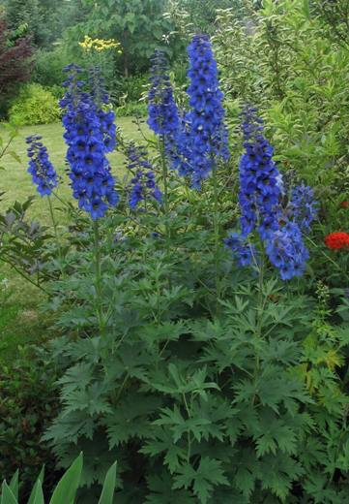 | Участки леса вокруг постоянных и временных водных объектов. | Сохранение водоохранных зон (в соответствии с Водным кодексом РФ). Около мелких и временных водных объектов (не выделенных лесоустройством) сохраняется водоохранная зона в обе стороны, равная средней высоте древостоя, но не менее 20 м.
Лютик почти-северный  (Ranunculus subborealis) | Участки леса на крутых склонах. | Участки рубке не подлежат и исключаются из эксплуатационной части лесосеки. В состав биотопа включается лес непосредственно на склоне, а также полоса леса у подошвы и у вершины склона шириной, равной средней высоте древостоя, но не менее 20 м. Пути прохождения техники не должны пересекать ключевые биотопы.

Кизильник черноплодный (Cotoneaster melanocarpus) | Участки леса вокруг постоянных и временных водных объектов. | Сохранение водоохранных зон (в соответствии с Водным кодексом РФ). Около мелких и временных водных объектов (не выделенных лесоустройством) сохраняется водоохранная зона в обе стороны, равная средней высоте древостоя, но не менее 20 м.
Ежевика сизая  (Rubus caesius)  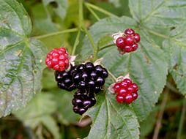 | Участки леса на крутых склонах. | Участки рубке не подлежат и исключаются из эксплуатационной части лесосеки. В состав биотопа включается лес непосредственно на склоне, а также полоса леса у подошвы и у вершины склона шириной, равной средней высоте древостоя, но не менее 20 м.  Пути прохождения техники не должны пересекать ключевые биотопы.
 | Заболоченные участки леса в бессточных понижениях, болота с ключевым типом питания. | Участки рубке не подлежат и исключаются из эксплуатационной части лесосеки. Пути прохождения техники не должны пересекать ключевые биотопы.
 | Окраины болот, болота с редким лесом и участки леса среди болот. | Не проводятся рубки в пределах зоны шириной, равной средней высоте древостоя, но не менее 20 м вокруг болота. Пути прохождения техники не должны пересекать ключевые биотопы, за исключением прокладки зимников.

Малина хмелелистная  (Rubus humulifolius) | Участки леса вокруг постоянных и временных водных объектов. | Сохранение водоохранных зон (в соответствии с Водным кодексом РФ). Около мелких и временных водных объектов (не выделенных лесоустройством) сохраняется водоохранная зона в обе стороны, равная средней высоте древостоя, но не менее 20 м.
 | Участки леса вокруг постоянных и временных водных объектов. | Сохранение водоохранных зон (в соответствии с Водным кодексом РФ). Около мелких и временных водных объектов (не выделенных лесоустройством) сохраняется водоохранная зона в обе стороны, равная средней высоте древостоя, но не менее 20 м.
Кровохлебка  лекарственная  (Sanguisorba officinalis)  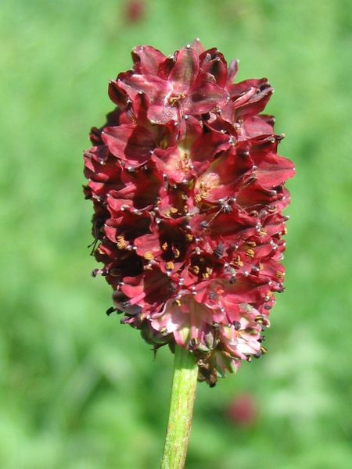 | Участки леса на крутых склонах. | Участки рубке не подлежат и исключаются из эксплуатационной части лесосеки. В состав биотопа включается лес непосредственно на склоне, а также полоса леса у подошвы и у вершины склона шириной, равной средней высоте древостоя, но не менее 20 м.  Пути прохождения техники не должны пересекать ключевые биотопы.
 | Участки леса вокруг постоянных и временных водных объектов. | Сохранение водоохранных зон (в соответствии с Водным кодексом РФ). Около мелких и временных водных объектов (не выделенных лесоустройством) сохраняется водоохранная зона в обе стороны, равная средней высоте древостоя, но не менее 20 м.

Ива мохнатопобеговая  (Salix dasyclados Wimm) | Заболоченные участки леса в бессточных понижениях, болота с ключевым типом питания. | Участки рубке не подлежат и исключаются из эксплуатационной части лесосеки. Пути прохождения техники не должны пересекать ключевые биотопы.
Марьянник гребенчатый  (Melampyrum cristatum) | Участки леса вокруг постоянных и переменных водных объектов. | Сохранение водоохранных зон (в соответствии с Водным кодексом РФ). Около мелких и временных водных объектов (не выделенных лесоустройством) сохраняется водоохранная зона в обе стороны, равная средней высоте древостоя, но не менее 20 м.
Мытник скипетровидный (Pedicularis sceptrum-carolinum) | Места обитания редких и находящихся под угрозой исчезновения видов, занесенных в красные книги Российской Федерации и Вологодской области. | Сохранение буферной зоны вокруг точки нахождения вида, равной средней высоте древостоя, но не менее 20 м.

Валериана волжская  (Valeriana wolgensis Kazak.)  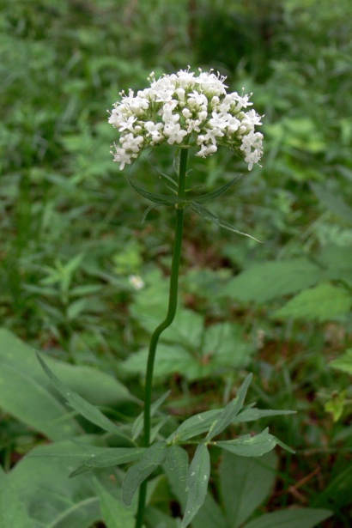 | Участки леса на крутых склонах. | Участки рубке не подлежат и исключаются из эксплуатационной части лесосеки. В состав биотопа включается лес непосредственно на склоне, а также полоса леса у подошвы и у вершины склона шириной, равной средней высоте древостоя, но не менее 20 м. Пути прохождения техники не должны пересекать ключевые биотопы.
 | Заболоченные участки леса в бессточных понижениях, болота с ключевым типом питания. | Участки рубке не подлежат и исключаются из эксплуатационной части лесосеки. Пути прохождения техники не должны пересекать ключевые биотопы.
Фиалка Селькирка  (Viola selkirkii)  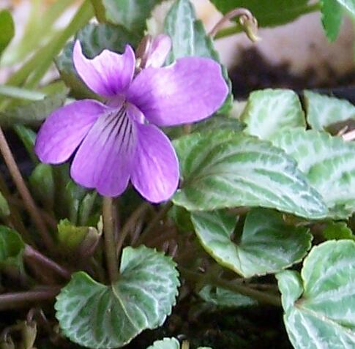 | Участки леса вокруг постоянных и временных водных объектов. | Сохранение водоохранных зон (в соответствии с Водным кодексом РФ). Около мелких и временных водных объектов (не выделенных лесоустройством) сохраняется водоохранная зона в обе стороны, равная средней высоте древостоя, но не менее 20 м.
Каллиергон Ричардсона  (Calliergon richardsonii) | Участки леса вокруг постоянных и временных водных объектов. | Сохранение водоохранных зон (в соответствии с Водным кодексом РФ). Около мелких и временных водных объектов (не выделенных лесоустройством) сохраняется водоохранная зона в обе стороны, равная средней высоте древостоя, но не менее 20 м.
 | Заболоченные участки леса в бессточных понижениях, болота с ключевым типом питания. | Участки рубке не подлежат и исключаются из эксплуатационной части лесосеки.  Пути прохождения техники не должны пересекать ключевые биотопы.

Фонтиналис чешуйчатый  (Fontinalis squamosa) | Единичные перестойные, усыхающие и сухостойные хвойные и лиственные деревья, остолопы (пни, обломанные на различной высоте) | Сохранение единичных старых живых, усыхающих, сухостойных деревьев в количестве не менее 5 шт./га хвойных и 5 шт./га лиственных деревьев.
Сплахнум красный  (Splachnum rubrum Hedw.) | Единичные перестойные, усыхающие и сухостойные хвойные и лиственные деревья, остолопы (пни, обломанные на различной высоте). | Сохранение единичных старых живых, усыхающих, сухостойных деревьев в количестве не менее 5 шт./га хвойных и 5 шт./га лиственных деревьев.
Калициум пихтовый  (Calicium abietinum) | Единичные перестойные, усыхающие и сухостойные хвойные и лиственные деревья, остолопы (пни, обломанные на различной высоте). | Сохранение единичных старых живых, усыхающих, сухостойных деревьев в количестве не менее 5 шт./га хвойных и 5 шт./га лиственных деревьев.

Хенотека порошистая  (Chaenotheca stemonea) | Единичные перестойные, усыхающие и сухостойные хвойные и лиственные деревья, остолопы (пни, обломанные на различной высоте). | Сохранение единичных старых живых, усыхающих, сухостойных деревьев в количестве не менее 5 шт./га хвойных и 5 шт./га лиственных деревьев.
Хенотека волосовидная  (Chaenotheca trichialis) | Заболоченные участки леса в бессточных понижениях, болота с ключевым типом питания. | Участки рубке не подлежат и исключаются из эксплуатационной части лесосеки.  Пути прохождения техники не должны пересекать ключевые биотопы.
Рамалина разорванная  (Ramalina dilacerate) | Единичные перестойные, усыхающие и сухостойные хвойные и лиственные деревья, остолопы (пни, обломанные на различной высоте). | Сохранение единичных старых живых, усыхающих, сухостойных деревьев в количестве не менее 5 шт./га хвойных и 5 шт./га лиственных деревьев.

Рамалина мучнистая  (Ramalina farinacea) | Места обитания редких и находящихся под угрозой исчезновения видов, занесенных в красные книги Российской Федерации и Вологодской области. | Сохранение буферной зоны вокруг точки нахождения вида, равной средней высоте древостоя, но не менее 20 м.
Рамалина порошистая  (Ramalina pollinaria) | Единичные перестойные, усыхающие и сухостойные хвойные и лиственные деревья, остолопы (пни, обломанные на различной высоте) | Сохранение единичных старых живых, усыхающих, сухостойных деревьев в количестве не менее 5 шт./га хвойных и 5 шт./га лиственных деревьев.

Махан  (Papilio machaon) | Участки леса вокруг постоянных и временных водных объектов. | Сохранение водоохранных зон (в соответствии с Водным кодексом РФ). Около мелких и временных водных объектов (не выделенных лесоустройством) сохраняется водоохранная зона в обе стороны, равная средней высоте древостоя, но не менее 20 м.
Переливница малая,  тополевая  (Apatura ilia) | Места обитания редких и находящихся под угрозой исчезновения видов, занесенных в красные книги Российской Федерации и Вологодской области. | Сохранение буферной зоны вокруг точки нахождения вида, равной средней высоте древостоя, но не менее 20 м.
Подалирий  (Iphiclides podalirius) | Участки леса на крутых склонах. | Участки рубке не подлежат и исключаются из эксплуатационной части лесосеки. В состав биотопа включается лес непосредственно на склоне, а также полоса леса у подошвы и у вершины склона шириной, равной средней высоте древостоя, но не менее 20 м. Пути прохождения техники не должны пересекать ключевые биотопы.
 | Участки леса вокруг постоянных и временных водных объектов. | Сохранение водоохранных зон (в соответствии с Водным кодексом РФ). Около мелких и временных водных объектов (не выделенных лесоустройством) сохраняется водоохранная зона в обе стороны, равная средней высоте древостоя, но не менее 20 м.

Мнемозина  (Parnassius mnemosyne) | Участки леса вокруг постоянных и временных водных объектов. | Сохранение водоохранных зон (в соответствии с Водным кодексом РФ). Около мелких и временных водных объектов (не выделенных лесоустройством) сохраняется водоохранная зона в обе стороны, равная средней высоте древостоя, но не менее 20 м.
 | Места обитания редких и находящихся под угрозой исчезновения видов, занесенных в красные книги Российской Федерации и Вологодской области. | Сохранение буферной зоны вокруг точки нахождения вида, равной средней высоте древостоя, но не менее 20 м.
Краеглазка ахина  (Lopinga achine Scopoli) | Участки леса вокруг постоянных и временных водных объектов. | Сохранение водоохранных зон (в соответствии с Водным кодексом РФ). Около мелких и временных водных объектов (не выделенных лесоустройством) сохраняется водоохранная зона в обе стороны, равная средней высоте древостоя, но не менее 20 м.
Орденская лента  голубая  (Catocala fraxini)  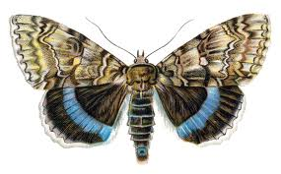 | Места обитания редких и находящихся под угрозой исчезновения видов, занесенных в красные книги Российской Федерации и Вологодской области. | Сохранение буферной зоны вокруг точки нахождения вида, равной средней высоте древостоя, но не менее 20 м.

Поганка серощекая  (Podiceps grisegena) | Участки леса вокруг постоянных и временных водных объектов. | Сохранение водоохранных зон (в соответствии с Водным кодексом РФ). Около мелких и временных водных объектов (не выделенных лесоустройством) сохраняется водоохранная зона в обе стороны, равная средней высоте древостоя, но не менее 20 м.
Подорлик большой  (Aguila clanga Pallas) | Участки леса вокруг постоянных и временных водных объектов. | Сохранение водоохранных зон (в соответствии с Водным кодексом РФ). Около мелких и временных водных объектов (не выделенных лесоустройством) сохраняется водоохранная зона в обе стороны, равная средней высоте древостоя, но не менее 20 м.
 | Заболоченные участки леса в бессточных понижениях, болота с ключевым типом питания. | Участки рубке не подлежат и исключаются из эксплуатационной части лесосеки.  Пути прохождения техники не должны пересекать ключевые биотопы.
Куропатка белая  (Lagopus lopuags) | Окраины болот, болота с редким лесом и участки леса среди болот. | Не проводятся рубки в пределах зоны шириной, равной средней высоте древостоя, но не менее 20 м вокруг болота. Пути прохождения техники не должны пересекать ключевые биотопы, за исключением прокладки зимников.

Кулик-сорока  (Haematopus ostralegus Linnaeus) | Участки леса вокруг постоянных и временных водных объектов. | Сохранение водоохранных зон (в соответствии с Водным кодексом РФ). Около мелких и временных водных объектов (не выделенных лесоустройством) сохраняется водоохранная зона в обе стороны, равная средней высоте древостоя, но не менее 20 м.
Филин (Bubo bubo) | Участки леса на крутых склонах. | Участки рубке не подлежат и исключаются из эксплуатационной части лесосеки. В состав биотопа включается лес непосредственно на склоне, а также полоса леса у подошвы и у вершины склона шириной, равной средней высоте древостоя, но не менее 20 м. Пути прохождения техники не должны пересекать ключевые биотопы.
Зубр  (Bison bonasus bonasus) | Места обитания редких и находящихся под угрозой исчезновения видов, занесенных в красные книги Российской Федерации и Вологодской области. | Сохранение буферной зоны вокруг точки нахождения вида, равной средней высоте древостоя, но не менее 20 м.

